Herzlich Willkommen auf HerrTaylor.com
Sponsored by: HerrTaylor.com & anyone, anyone, Matthew Broderick?
Kapitel 2
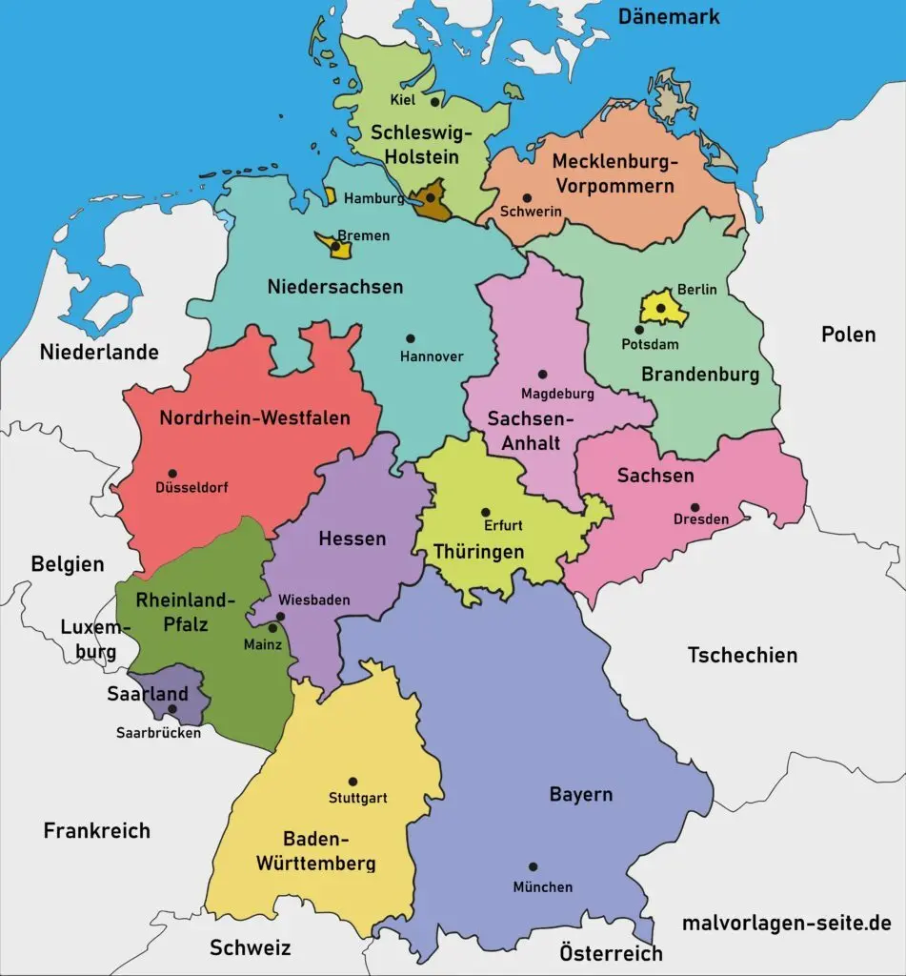

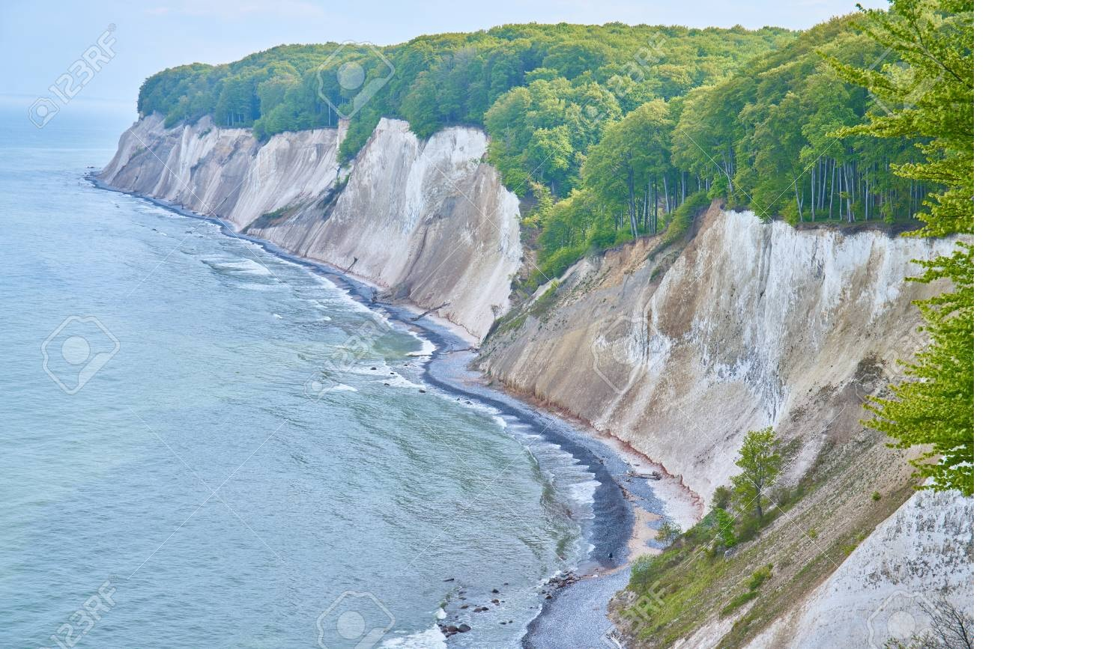

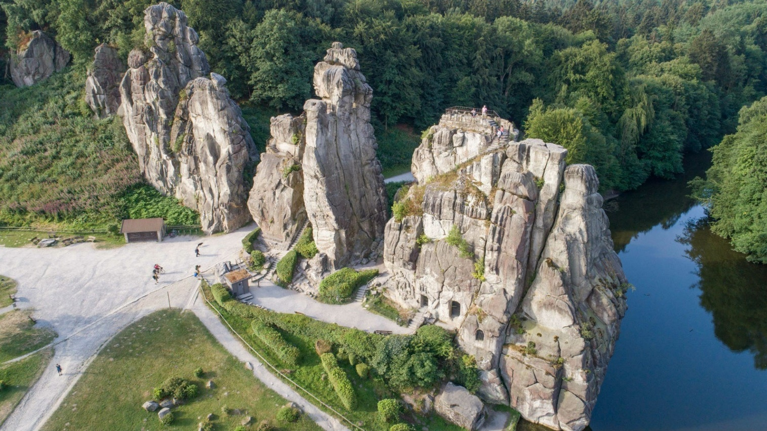
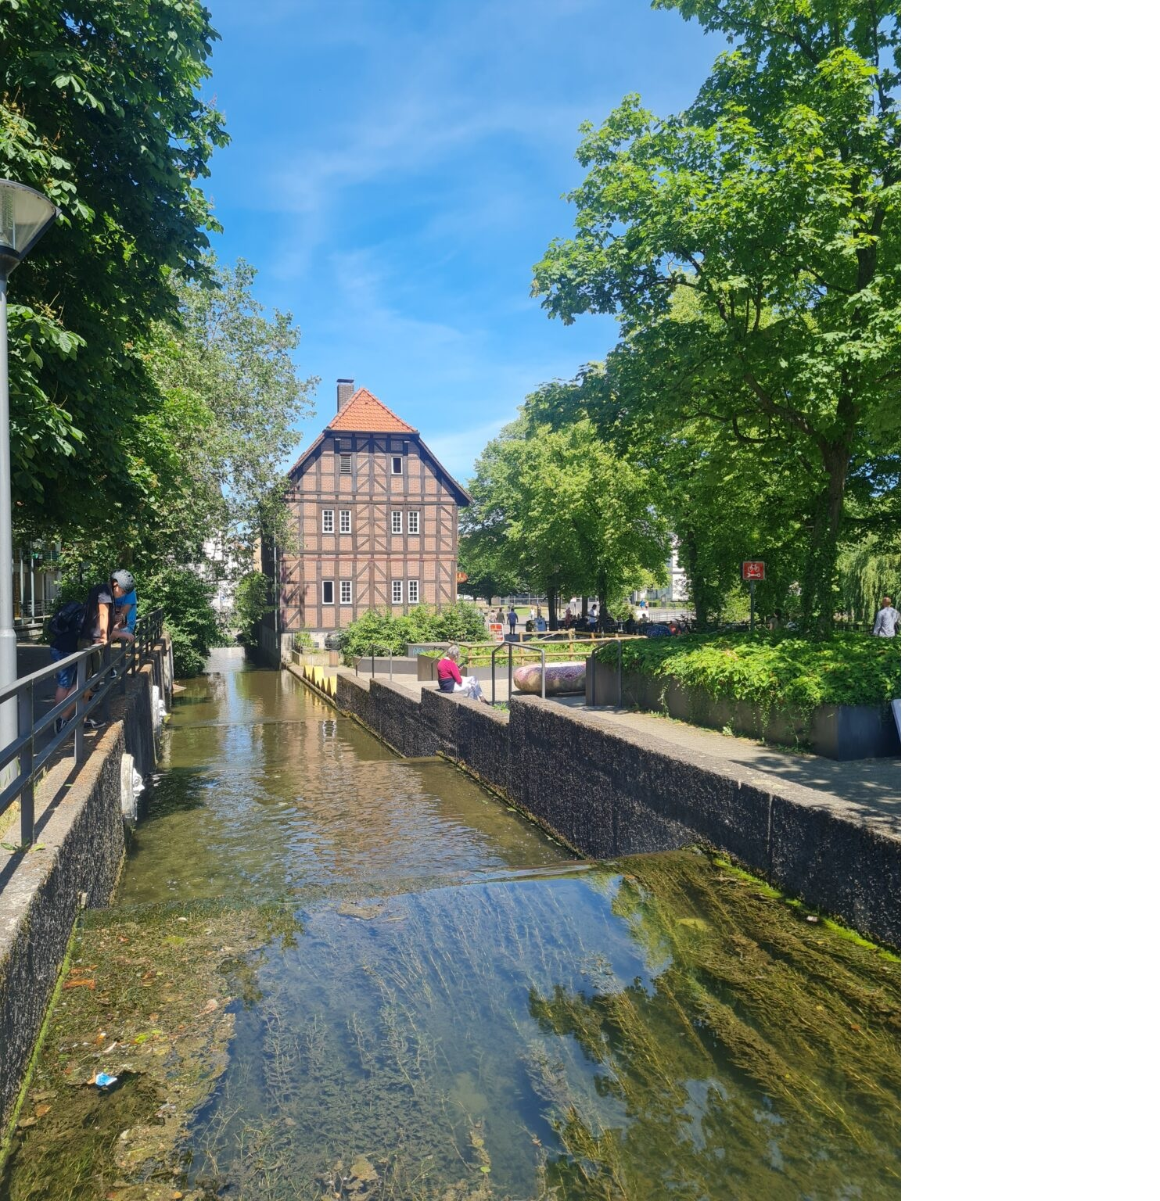





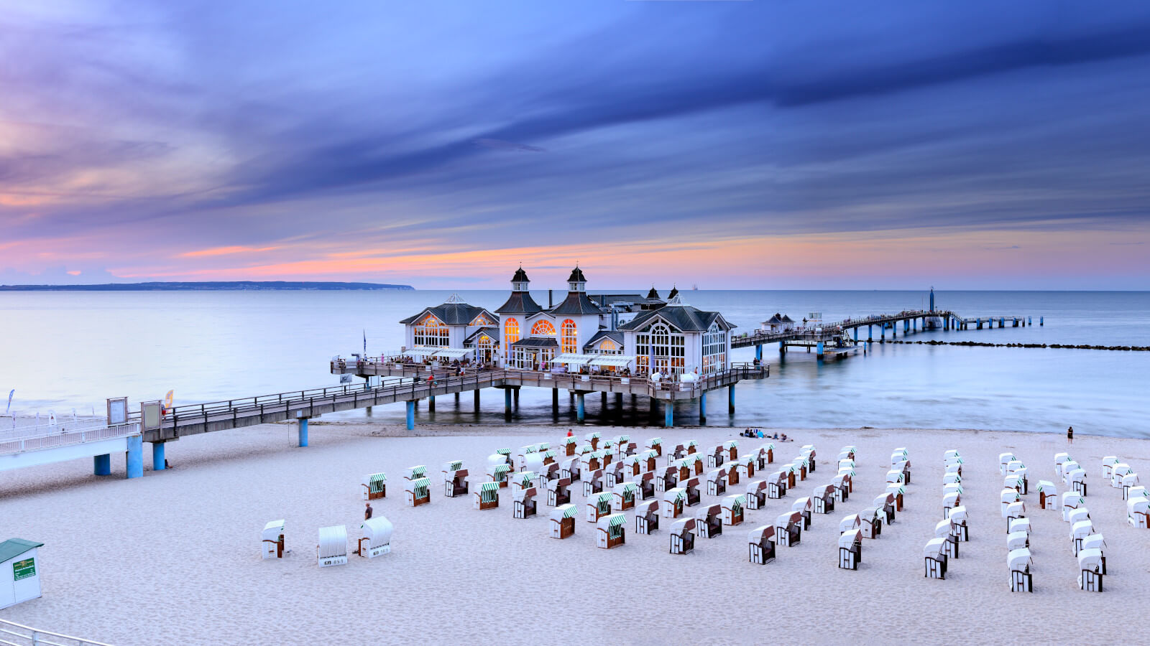

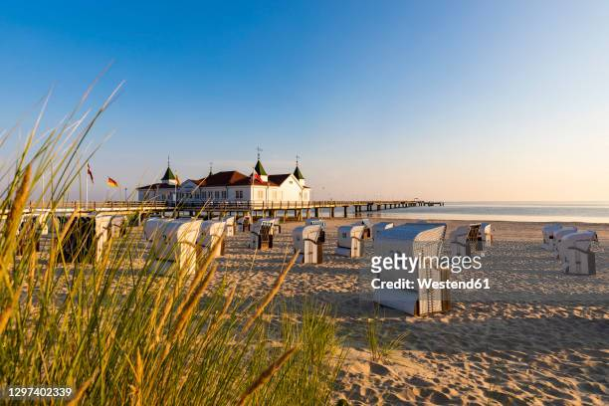


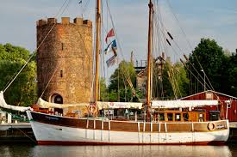

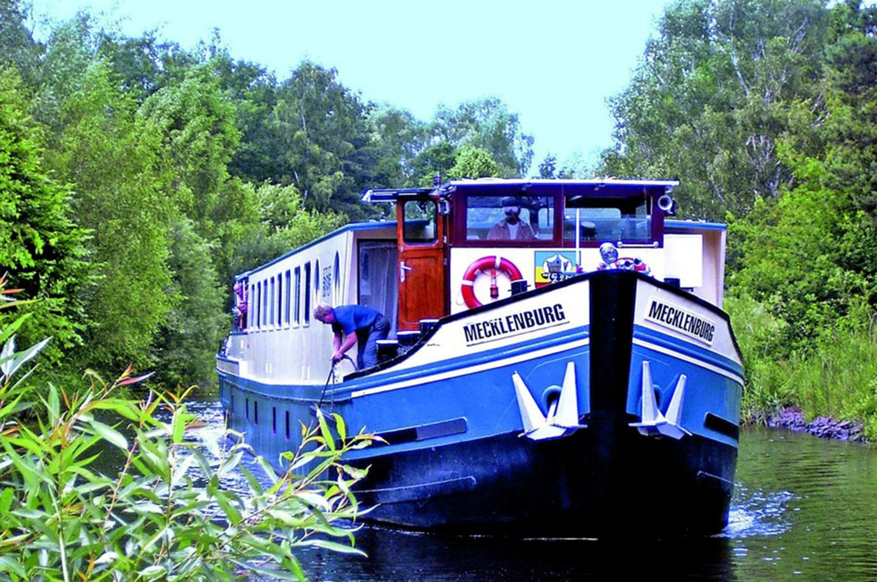

Let’s Talk About It! HerrTaylor.com
Make sure you visit the discussion groups related to these topics.
Was machst du in deiner Freizeit?
If you remember from “Let’s Talk About It!” in Kapitel 1, Tanja, Johannes and Helmut were talking in front of the Schulgebäude. Follow along with their later conversation after school.
(Characters: Tanja, Johannes, Helmut, Andreas and Silke)
(Andreas, Johannes and Tanja are sitting at a Café shortly after school, as Helmut approaches. Silke sits nearby, reading a book.)

Helmut: Hallo. Was spielt ihr denn da?
Andreas: Wie bitte? Was hast du gefragt?
Helmut: Ich habe gefragt, was ihr spielt?
Andreas: Oh. Entschuldigung. Ich habe nicht verstanden.
Wir spielen Karten.
Helmut: Welches Spiel spielt ihr?
Andreas: Wir spielen Mau Mau.
Helmut: Hm? Ich kenne das Spiel nicht?
Andreas: Willst du lernen?
Helmut: Nein, danke. Im Moment nicht, aber vielleicht später.
Andreas: Das klingt gut. Spielst du Karten?
Helmut: Ja, aber ich spiele nicht so gut.
Andreas: Ha! Keine Sorgen! Ich auch nicht. (Ha ha! lachen)

Johannes: Spielst du auch gerne Karten, Helmut?
Helmut: Ja, aber ich spiele nicht so oft.
Tanja: He (Hey), Helmut. Du spielst Karten nicht so oft, so . . .
Was machst du in deiner Freizeit?

Helmut: Tja. Hm? Also, ich spiele sehr gerne Fußball.
Andreas: Cool! Ich auch. Wer ist dein Lieblingsteam?
Helmut: Bayern München! Natürlich.
Johannes: Pffff! Ich unterstütze Schalke 04! (null, vier)

Helmut: Ja. Ja. Schalke! Die waren in 2018 gut, aber jetzt?
(2018= zweitausendachtzehn zwei-tausend-achtzehn)
Andreas: Ich bin ein Fan von Köln.
Helmut und Johannes: WAS!???!
Helmut: Köln? Ach Gott! Das ist mein Vaters Team.
Tanja: Jungs! Genug mit Fußball!
Helmut. Was machst du sonst noch in deiner Freizeit?

Johannes: Ja, Helmut. Was machst du noch?
Helmut: Im Winter laufe ich gerne Schi.
Andreas: Ich war nie beim Schilaufen.
Helmut: Meine Familie geht jedes Jahr in den Weihnachtsferien*. Du sollst mal irgendwann mitkommen.
Andreas: Danke, Helmut. Das ist nett von dir.
Helmut: Kein Problem!
Johannes: Spielst du auch Videospiele?
Helmut: Natürlich spiele ich Videospiele. Und du?
Johannes: Ja. Ich spiele jeden Abend.
Helmut: Ich auch.
Tanja: Ich auch.
Helmut: Ja? Spielst du auch Videospiele, Tanja?
Tanja: Ja, aber ich spiele am Liebsten Nintendo.

Andreas: Spielt jemand ein Instrument?
Johannes: Ja. Ich spiele Klavier.
Tanja: Ich auch. Aber Klavier spiele ich nicht so gerne. Meine Mutter zwingt mich.
Ich spiele viel lieber Gitarre.
Andreas: Du spielst Gitarre, Tanja? Das ist cool.
Tanja: Ja, das spiel’ ich seit drei Jahren. Spielst du ein Instrument, Andreas?
Andreas: Ich beginne gerade (just now) Gitarre. Das macht Spaß!

Tanja: Und spielst du auch Tennis?
Helmut: Nein. Tennis spiele ich nicht so gern.
Tanja: Ach. Das ist schade.
Helmut: Warum? Spielst du Tennis?
Tanja: Und wie! Das ist mein Lieblingssport.
Helmut: Um. Ich . . . Ich habe . . . (Walks away embarrassed)

Tanja: Macht nichts, Helmut!
Silke: Ist Helmut nett?
Tanja: Und wie! Und er spielt Fußball, Karten und er läuft Schi. Aber Tennis spielt er nicht so gern.
Silke: Ach! Das ist schade. Tennis ist unser Lieblingssport.
Tanja: Ja. Ich weiß. Na ja! Wir spielen Tennis zusammen. Und die Jungs können Fußball spielen.
Silke: Klingt gut!

Weihnachtsferien* Christmas vacation
noch still / else
sonst noch otherwise
Danke, Helmut. Thanks, Helmut.
Das ist nett von dir. That is nice of you.
Kein Problem! No problem!
seit drei Jahren Lit.: since 3 years for three years
- Was passiert hier? What’s happening here?

  - What are Andreas, Tanja, and Johannes doing at the beginning of the story?
  - Which sports does Helmut play? What other interests does Helmut mention?
  - Why is Tanja teasing Helmut? What does she say to him?
  - Why does Tanja say, “Genug mit Fußball!” to the boys?
    - What do you think it means?
  - What do you think about the way these students interact?
    - How do you and your friends similar / different?
  - What interests do you share with this group of students?
    - Write some sample questions and answers that you’ve learned reading this conversation.
Ex:
      - Ich spiele . . . (I play . . .)
      - Spielst du . . . ? (Do you play . . . ?
      - I’m a fan of . . . .

- Genauer lesen Reading more carefully
Reread the conversations. Which words or phrases do the characters use to . .
  - Ask what someone likes to do in his or her free time
  - Say they play a musical instrument
  - Ask if someone plays an instrument
  - Tells what their favorite sport or team is
  - Say they so something often
  - Say they find “like” something

- Stimmt oder stimmt nicht? Correct or incorrect?

Are these statements right or wrong? Answer each one with either “Stimmt!” or “Stimmt nicht!” If a statement is incorrect, try to restate it correctly.

  - Holger spielt gern Tennis.
  - Andreas lernt Gitarre.
  - Die Freunde spielen Karten. Sie spielen Poker.
  - Niemand (no one) spielt gern Videospiele.

- Wer macht was? Who is doing what?
What have you learned about each of the students in the scene above? Match each of the descriptions on the right with the names on the left, then read each completed sentence aloud.
  - Johannes lernt Gitarre.
  - Tanja spielen zusammen Tennis.
  - Helmut spielt Klavier.
  - Andreas spielt am Liebsten Tennis.
  - Tanja und Silke fährt gern Ski.
(Pay attention to the verb! -t ending for one person, -en for two people.)

- Was passt zusammen? What goes together?
Keeping the above conversation in mind, and using it for reference your hunches, match each question with the appropriate response.

      - Spielst du Karten?
      - Was machst du in deiner Freizeit?
      - Hast du auch andere Interessen?
      - Spielst du ein Instrument?
      - Spielst du auch Tennis?

        - Nein, Tennis finde ich langweilig.
        - Ja, ich spiele Gitarre.
        - Ja, aber ich spiele Karten nicht so gern.
        - Ich spiele Fußball, ich geh’ schwimmen, und im Winter laufe ich Schi.
        - Ja, ich spiele Videospiele, und höre gern Musik.
Some answers may work for more than one question.

(Answers to Was machst du in deiner Freizeit?)
- Was passiert hier? What’s happening here?

  - Andreas, Tanja, and Johannes are sitting in a Café playing cards. Silke is sitting near them, reading a book.
  - Helmut plays soccer. Helmut is a soccer fan. Helmut likes to play video games. Helmut plays cards, but not so well.
  - She’s teasing him because she likes him. (I think.) She asks if he plays tennis. When he’s embarrassed, she says, “It’s okay.” Or “It doesn’t matter.”
  - She wants to change the subject away from soccer. Maybe, because the boys are getting agitated and excited.
    - Enough with soccer! Stop talking about soccer.
  - Answers will vary.
  - Answers will vary.

Ex:
      - Ich spiele Tennis. Ich spiele Fußball. Etc.
      - Spielst du Tennis? Spielst du Fußball?
      - Ich bin ein Fan von . . .
Note: In German, there is NO PRESENT PROGRESSIVE!!!!!
So, in English we use multiple verbs, whereas Germans will use only one conjugated verb. Spanish and French are better about this than English, but only just. In German, verbs are very easy.

Ich spiele. = I play. I am playing. I am going to play.
And my all-time favorite!!!!!
I am going to go play.

- Genauer lesen Reading more carefully
Reread the conversations. Which words or phrases do the characters use to. .
  - Ask what someone likes to do in his or her free time
Was machst du in deiner Freizeit? What do you do in your free time?
Was machst du gern? What do you like to do?
Was machst du nicht gern? What do you not like to do?

gern is an adverb. You simply throw it in when you want to express like. In English, we normally express our like with a verb, which makes the explanation at the end of Exercise 1 above even more complicated.
EX: Ich spiele gern. I like to play. Notice, in German we keep the original verb. In English, we turn that verb back into an infinitive, and then conjugate the verb “to like.”
Nicht = not
  - Ich spiele Gitarre. Ich spiele Klavier. etc. (more instruments to come in this chapter)
  - Spielst du ein Instrument?
  - Lieblings-
You can add “Lieblings” on the front of any noun, and make it your favorite.
EX: Bayern München ist mein Lieblingsteam. Spaghetti ist mein Lieblingsessen.

  - often = oft
  - The verb “finden” translates to “find” in English, and is often used to refer to liking things.
EX: Ich finde Tennis langweilig. I find tennis boring.
I think tennis is boring.

- Stimmt oder stimmt nicht? Correct or incorrect?

Are these statements right or wrong? Answer each one with either “Stimmt!” or “Stimmt nicht!” If a statement is incorrect, try to restate it correctly.

  - Stimmt nicht! Holger spielt Tennis nicht gern.
  - Das stimmt! Andreas lernt Gitarre.
  - Stimmt! Die Freunde spielen Karten. Aber, das stimmt nicht mit Poker, sie spielen Mau Mau.
  - Stimmt nicht! Alle spielen Videospiele.
aber=but
Alle=everyone

- Wer macht was? Who is doing what?
What have you learned about each of the students in the scene above? Match each of the descriptions on the right with the names on the left, then read each completed sentence aloud.
  - Johannes spielt Klavier.
  - Tanja spielt am Liebsten Tennis.
  - Helmut fährt gern Ski.
  - Andreas lernt Gitarre.
  - Tanja und Silke spielen zusammen Tennis.

(Pay attention to the verb! -t ending for one person, -en for two people.)
Johannes plays guitar.
(Also translates to our favorites: Johannes is playing the guitar. Johannes is going to play guitar. And of course, Johannes is going to go play guitar.)
Tanja’s favorite thing to play is tennis.
(See how complex English is?) Also, in German am Liebsten, “it’s my favorite” can be put in any sentence just like “gern” earlier.
Helmut likes to ski.
Andreas is learning (to play) guitar.
Tanja and Silke play tennis together.
(Notice all the other verbs end in -t. Johannes spielt. Tanja spielt.

Ich spiele Tennis. I play tennis.
Ich spiele gern Tennis. I like to play tennis.
Ich spiele am Liebsten Tennis. I play (on the favorite) tennis.

Ich esse Pizza. I eat pizza.
Ich esse gern Pizza. I like to eat pizza.
Ich esse am Liebsten Pizza. I eat (as one of my favorite things to eat) pizza.

- Was passt zusammen? What goes together?
Keeping the above conversation in mind, and using it for reference your hunches, match each question with the appropriate response.

- Spielst du Karten? Ja, aber ich spiele Karten nicht so gern.
Do you play cards? Yes, but I don’t like to play cards so much.

- Was machst du in deiner Freizeit?
What do you do in your freetime?
Ich spiele Fußball, ich geh’ schwimmen, und im Winter laufe ich Schi.
I play soccer, I go swimming, and in the winter I like to ski.

- Hast du auch andere Interessen?
Ja, ich spiele Videospiele, und höre gern Musik.

Do you have other interest, too?
Yes, I play video games, and (I) like to listen to music.

- Spielst du ein Instrument?
Do you play an instrument?
Ja, ich spiele Gitarre.
Yes, I play guitar.

- Spielst du auch Tennis?
Nein, Tennis finde ich langweilig.
Do you also play tennis?
No, I think tennis is boring.
Also note, the verb is, AS ALWAYS in a statement, in the second position. Since we start with our direct object, Tennis, the verb comes 2nd, and next to the verb has to be the subject of the sentence, ich.

Note: Time/Manner/Place: In English it is often unclear why a certain word order works better than another, and sometimes it really does just depend.
German is much simpler. Everything comes in its correct order, and in the case of these three elements, they will always come in this order, time, then manner, then place.
More details on this in later chapters, but I know some of you can’t wait.

Ich komme am Montag mit dem Bus zur Schule.
I come on Monday on the bus to school. Time, then manner, then place.
Kapitel 1: Erste Stufe
Wortschatz
Karl: Was machst du in deiner Freizeit?
Ute: Ich mache viel Sport. Ich spiele . . .
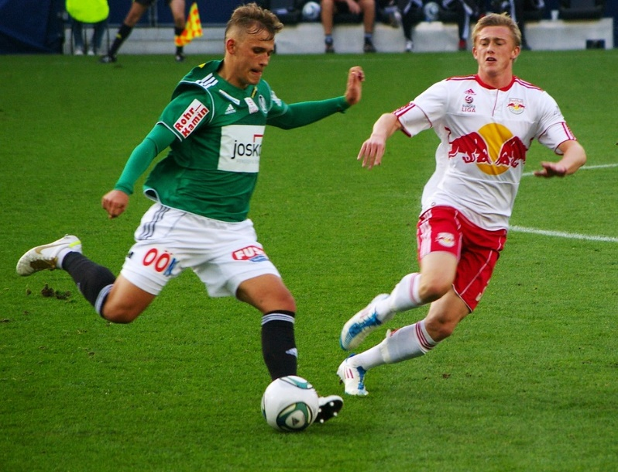
Fußball

This Photo by Unknown Author is licensed under CC BY
Basketball

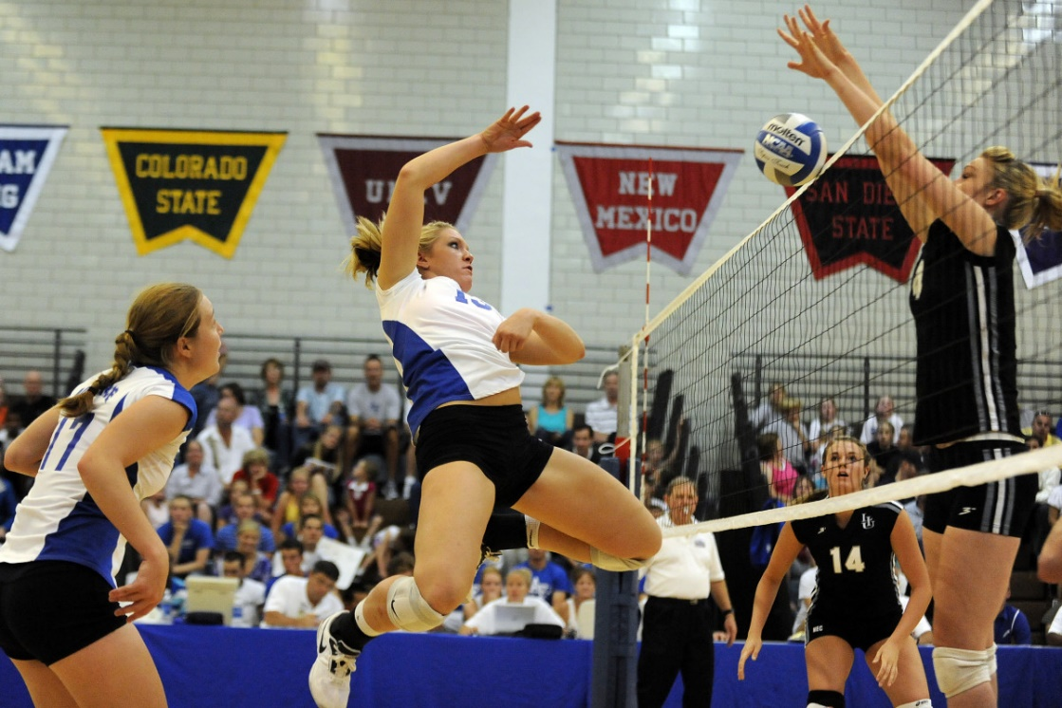
Ich spiele Volleyball.

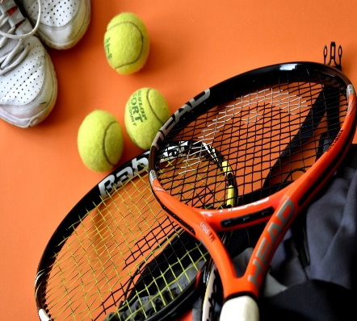
This Photo by Unknown Author is licensed under CC BY
Tennis

Karl: Spielst du auch Golf?
Ute: Nein, ich spiele Golf nicht.
Karl: Spielst du ein Instrument?
Ute: Ja klar! Ich spiele . . .


Gitarre
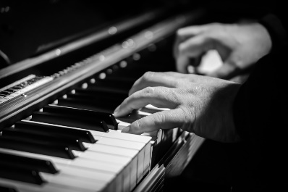
Klavier

Karl: Hast du auch andere Interessen?
Ute: Ja, ich spiele auch . . .
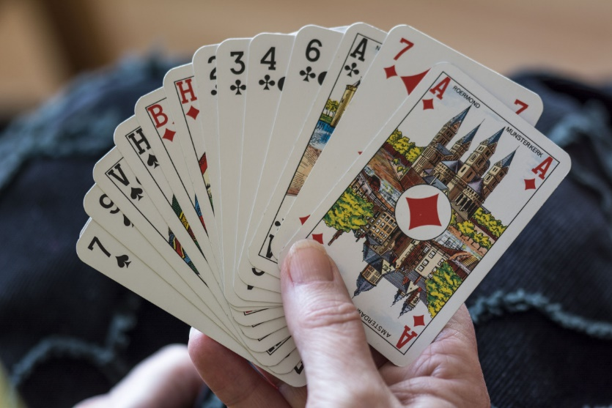
Karten

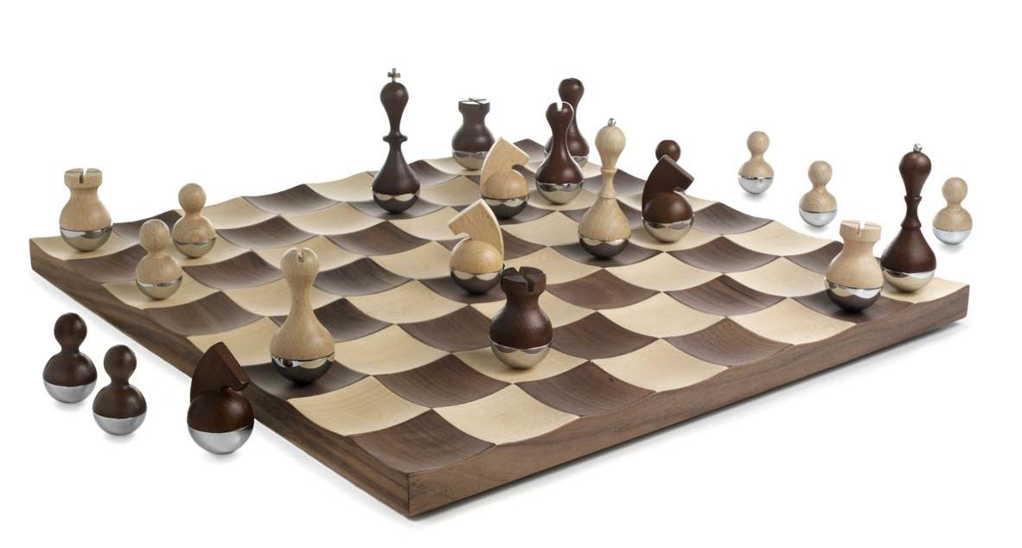
This Photo by Unknown Author is licensed under CC BY-SA-NC
Und ich spiele auch Schach.

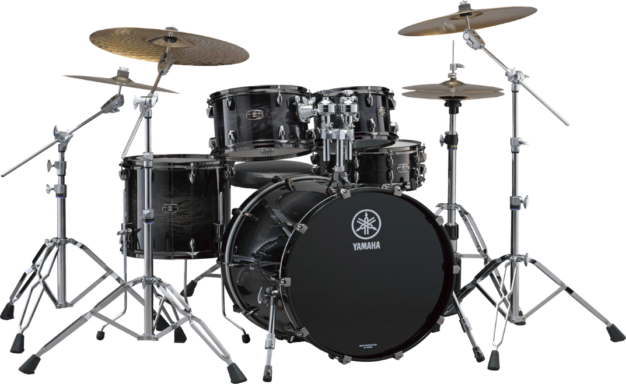
This Photo by Unknown Author is licensed under CC BY-NC
Ich spiele Schlagzeug.
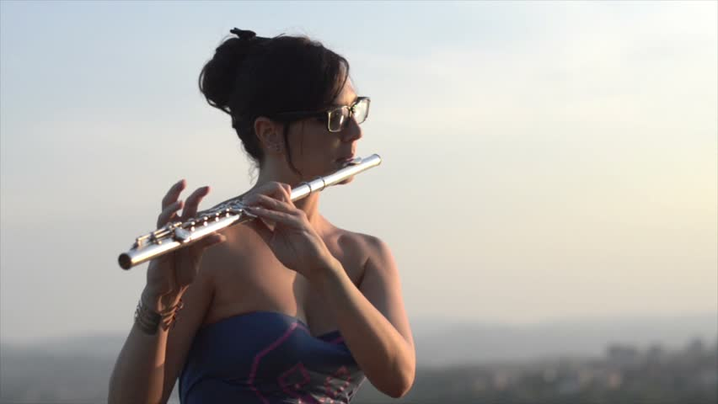
Flöte
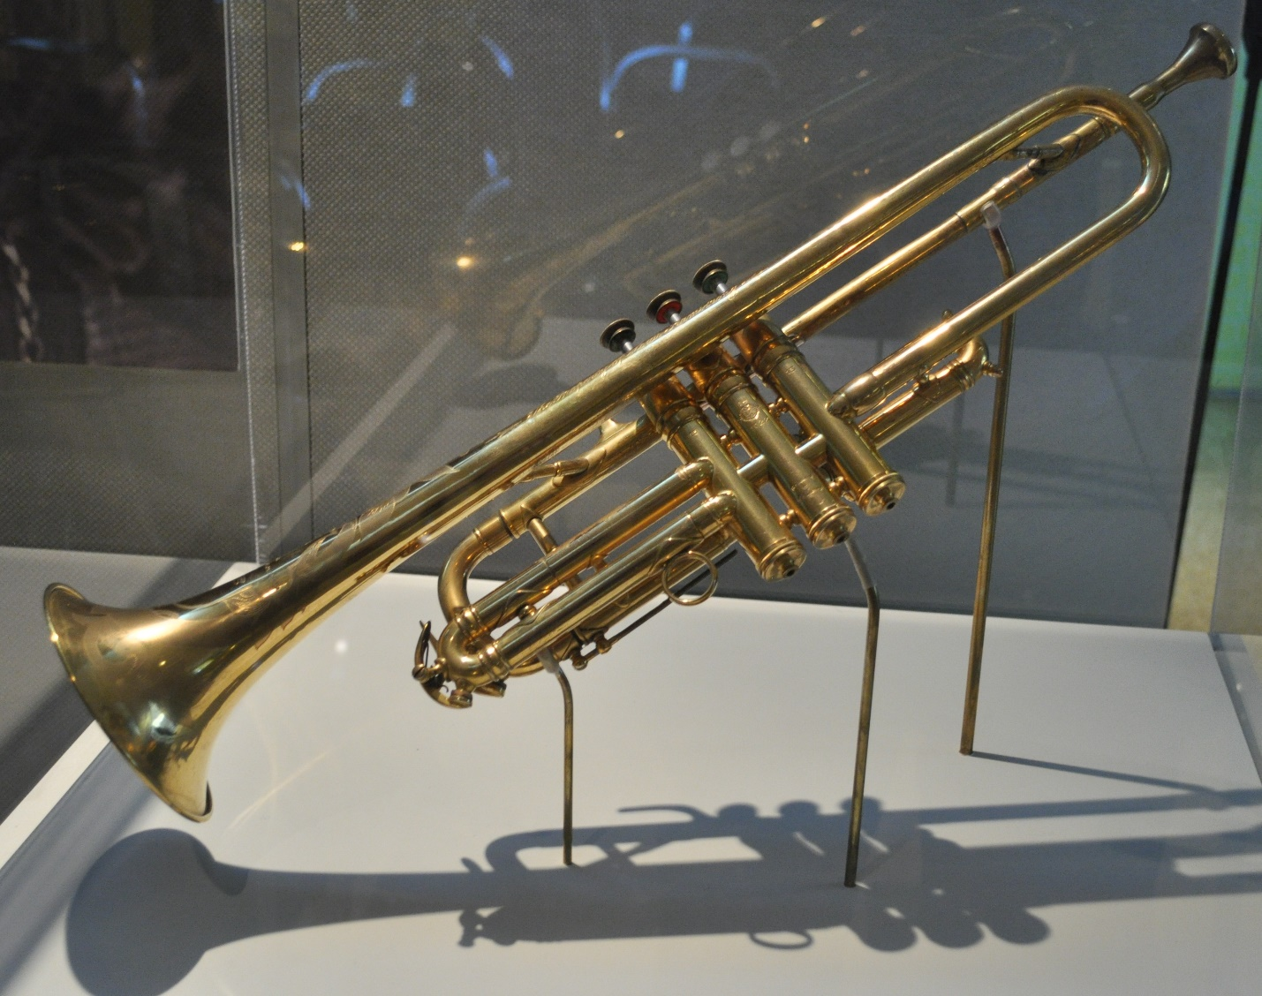
This Photo by Unknown Author is licensed under CC BY-SA
Trompete

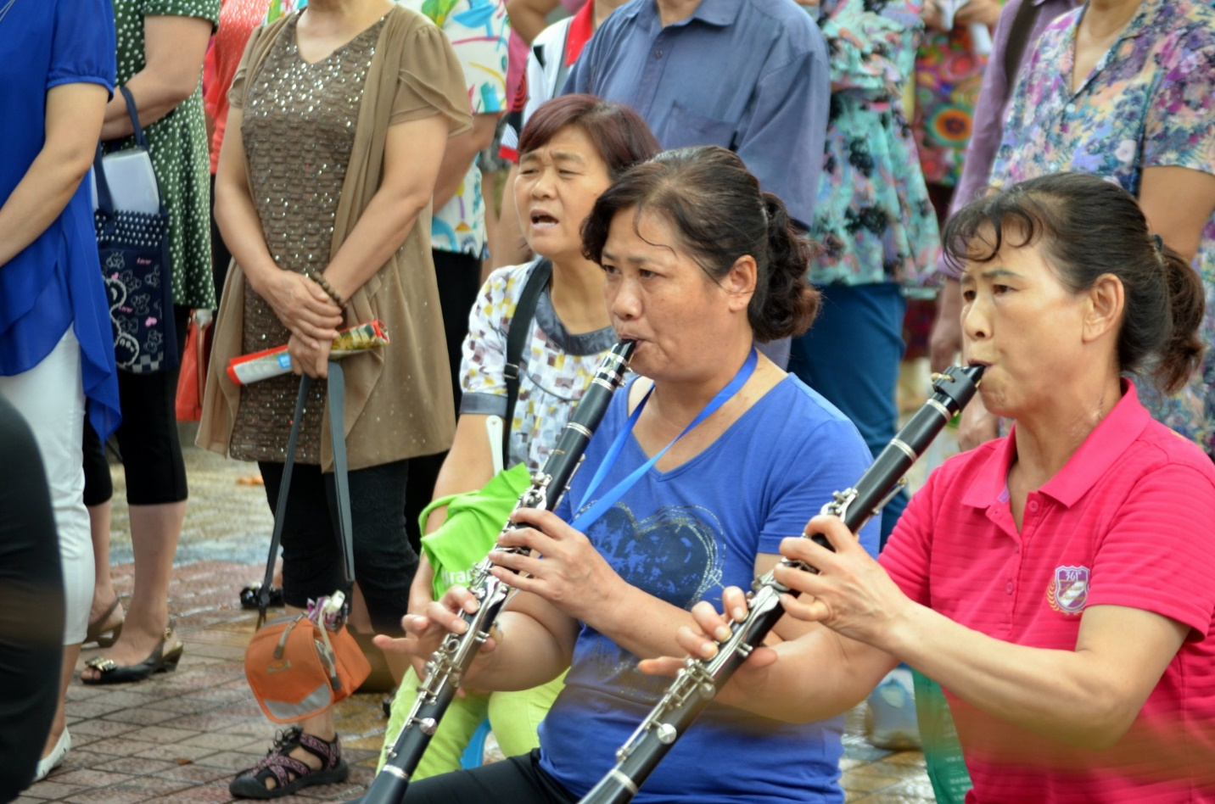
Klarinete

* Officially, nicht, gern or nicht gern and other similar adverbs go directly after the verb UNLESS there is a direct object, in this case, Golf. Having said that, a lot of Germans will (incorrectly) put gern or nicht gern in front of the direct object. “Ich spiele nicht gern Golf.
* This is a grammatical error that has become so common, it is normalized. This happens in American English all the time, and exponentially worse, but not often in German.
*In English, for example, the correct usage of the word “whom” was almost recovered by my generation, but has been completely wasted on most people born after the 1998.
* It’s not hard! Subject or Predicate Nominative: use “who.”
*Anything else, use “whom.” Direct Objects, Indirect Objects, Objects of Prepositions all use whom, but not every sentence has these elements. Every sentence has a subject and verb.

Bildertext

sprechen/schreiben Complete the following description of Andreas’ free time activities using the pictures as cues.
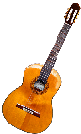
Andreas spielt oft ___________ . Mit Tara und Jens spielt er oft _______ 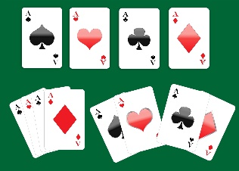, aber _____ 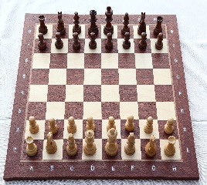 spielt er nicht so gern.
This Photo by Unknown Author is licensed under CC BY-SA
Er spielt auch zwei Instrumente: er spielt ________ _, und er spielt auch _________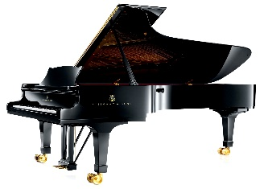 , aber das spielt er nicht so gut.
This Photo by Unknown Author is licensed under CC BY-SA

So sagt man das! #1
Talking about interests
If you want to know what a friend does in his or her free time, you might ask and your friend might reply:

Was machst du in deiner Freizeit? Ich spiele Gitarre.
Spielst du Volleyball? Ja, ich spiele Volleyball.
Nein, ich spiele Volleyball nicht.
Was macht Steffi? Sie spielt Tennis und Basketball.
Spielt sie auch Volleyball? Ja, ich glaube, sie spielt oft Volleyball.
Toll! Und Jens?
Spielt er auch Volleyball? Nein, er spielt nicht Volleyball.
Er spielt lieber Fußball.
(lieber means prefer. It is used in the same way as “gern.”)

What do you do in your free time? I play guitar.
Do you play volleyball? Yes, I play volleyball.
No, I don’t play volleyball.
What does Steffi do? She plays tennis and basketball.
Does she play volleyball, too? Yes, I think she plays volleyball often.
Great! And Jens?
Does he play volleyball, too? No, he doesn’t play volleyball.
He prefers to play soccer.

Grammatik #1
In the sentences above that use spielen, the subject pronouns change as different people are addressed or talked about. A question addressed to one person use du. The response to such a question uses ich. What pronouns do you use in German when you talk about a female? A male? As the subject pronoun changes, the forms of the verb also change: ich spiele, du spielst, er spielt, sie, spielt, es spielt. The part of the verb that doesn’t change is called the “stem” of the verb. What is the stem of spielen?

Singular:
ich spiele I play, I’m playing, . . .
du spielst You play, you are playing, . . .
Johannes / er spielt He plays, he is playing, . . .
Tanja / er spielt She plays, she is playing, . . .

And for those who can’t just learn half . . . .
Plural:
wir spielen we play
ihr spielt y’all play
sie spielen they play
Sie spielen You (formal) play

Grammatik im Kontext
Schreiben: Helmut wants to know what some of his classmates do in their free time. Supply the correct endings of the verbs.

Helmut: Mach__ du oft Sport?
Heike: Ja, ich mach___ viel Sport!
Helmut: Was spiel___ du denn alles?
Heike: Ich spiel____ Fußball, Volleyball, und auch Tennis.

Helmut: Und Werner? Was mach__ er gern?
Heike: Er spiel___ gern Klavier.
Helmut: Spiel__ Gabi auch Klavier?
Heike: Nein, sie spiel__ Gitarre.
Ich spiel__ , was du nicht spiel__ ; Tara spiel__ Tennis, Holger spiel__ Gitarre, ich spiel__ Schach, und du spiel__ Karten.

Fragen und Antworten Questions and answers
Schreiben: Silke is trying to find people to play a game with her. Complete her conversation with Tanja by filling in the missing lines with an appropriate question or answer from the boxes. Which game do they decide to play? Do all the girls like that game?

Silke: Hallo, Tanja! Sag mal, spielst du Basketball?
Tanja: ____________________________________!
Silke: ____________________________________?
Tanja: Ja, Elizabeth spielt auch.
Silke: Und die Sybille?
Tanja: ____________________________________.
Silke: Und du? ____________________________?
Tanja: Ja, ich spiele auch Volleyball. Und Elizabeth auch.
Silke: Prima! Also spielen wir heute Volleyball!
In meiner Freizeit . . .
Schreiben Using the vocabulary in this chapter (full list at the end), write down three things you do in your free time. Tell these activities to your partner, and then ask if he or she does them, too.

Beispiel:
Du: Ich spiele Karten. . . . Und du? Spielst du Karten?
Partner: Ja, ich spiele auch Karten. . . or Nein, ich spiele Karten nicht.
(Remember, if you don’t have a partner, there is NO REASON not to practice with yourself. )

Zweite Stufe
So sagt man das! Expressing likes and dislikes
To find out what someone likes to do, or doesn’t like to do, you might ask:
Was machst du gern, Andreas? Ich spiele gern Fußball.
Schwimmst du gern? Nein, nicht so gern.
Silke, Tanja, was macht ihr gern? Wir schwimmen sehr gern.

To talk about what others like to do, you say:
Tanja und Silke schwimmen gern. or Sie schwimmen gern.

gern is an adverb meaning “like.” In English we use the verb “to like” to say we like things. In German we simply throw in “gern.”
Ich spiele Tennis. I play tennis.
Ich spiele gern Tennis. I like to play tennis.

lieber works exactly the same. lieber = prefer
Ich spiele gern Tennis. I like to play tennis.
Ich spiele lieber Basketball. I prefer to play basketball.

am Liebsten works exactly the same. am Liebsten = favorite
am Liebsten is a prepositional phrase literally meaning “on the favorite.”
Ich spiele gern Tennis. I like to play tennis.
Ich spiele am Liebsten Hockey. My favorite thing to play is hockey.

Ein wenig Grammatik a little bit of grammar
In the question “Was macht ihr gern?” two people are addressed directly. The subject pronoun is ihr. The response to this question is also plural and uses wir. The verb endings added to the verb stem are -t for ihr, and -en for wir.
Schwimmt ihr? Ja, wir schwimmen.
When you are talking about two or more people, use the plural pronoun sie. What ending is added to the verb stem when using the pronoun sie?

Plural:
wir spielen we play
ihr spielt y’all play
sie spielen they play
Sie spielen You (formal) play

Grammatik im Kontext
Schreiben/sprechen Complete the following conversation between Andreas and Helmut using the pronouns wir, ihr, and sie (pl).

Helmut: Tag, Johannes. Tag, Andreas. Was macht ___ jetzt?
Johannes und Andreas: ____ spielen jetzt Fußball. Was machst du?
Helmut: Sonja, Ute und ich hören gern Musik. ___ hören Rockmusik sehr gern. Ich glaube, Tanja und Stefan kommen. ___ hören Rockmusik auch sehr gern. Und ____? Hört ___ Rockmusik auch gern?
Johannes und Andreas: Natürlich!

Answers:
- ihr 2. Wir 3. Wir 4. Sie 5. ihr 6. ihr

Wortschatz
Uwe: Sag mal, was machst du gern?
Stefan: Oh, ich . . .

sammle Briefmarken

Und ich sammle auch Comics und Pokemon Karten.

Ich zeichne.
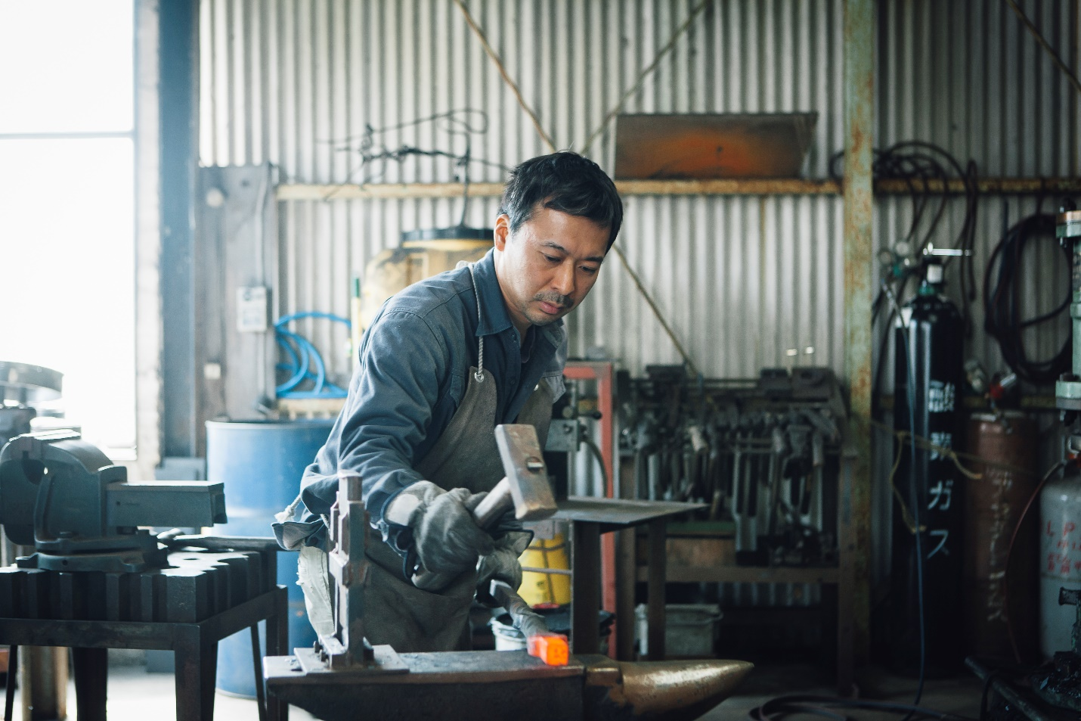
Ich bastle.

Uwe: Und ihr, Christiane und Ulrike?
Christiane: Tja, wir . . .


besuchen Freunde

Wir schauen Fernsehen.
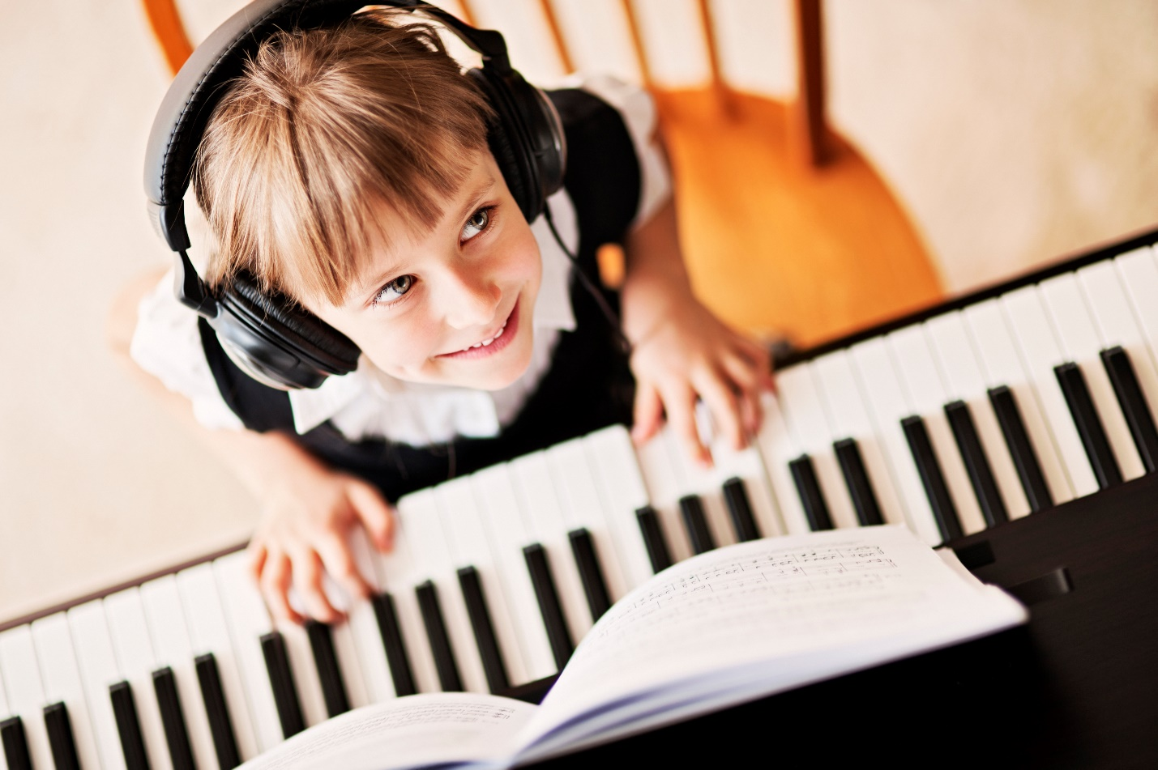
Und wir hören Musik.

Uwe: Und deine Freunde, Katharina und Sven? Was machen sie gern?
Chritiane: Sie . . .

schwimmen

Sie tanzen.

wandern

Und dann noch . . .
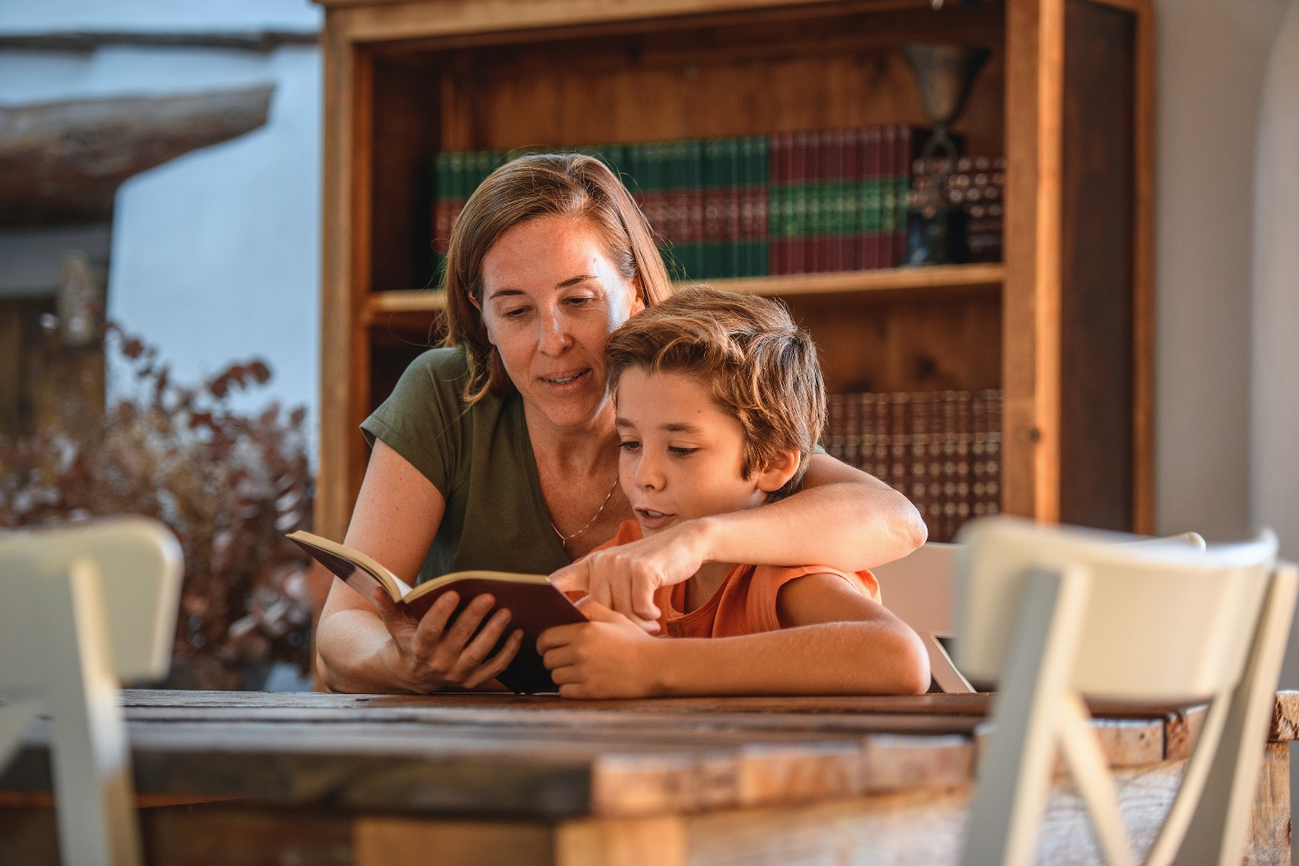
lesen

malen

zeichnen
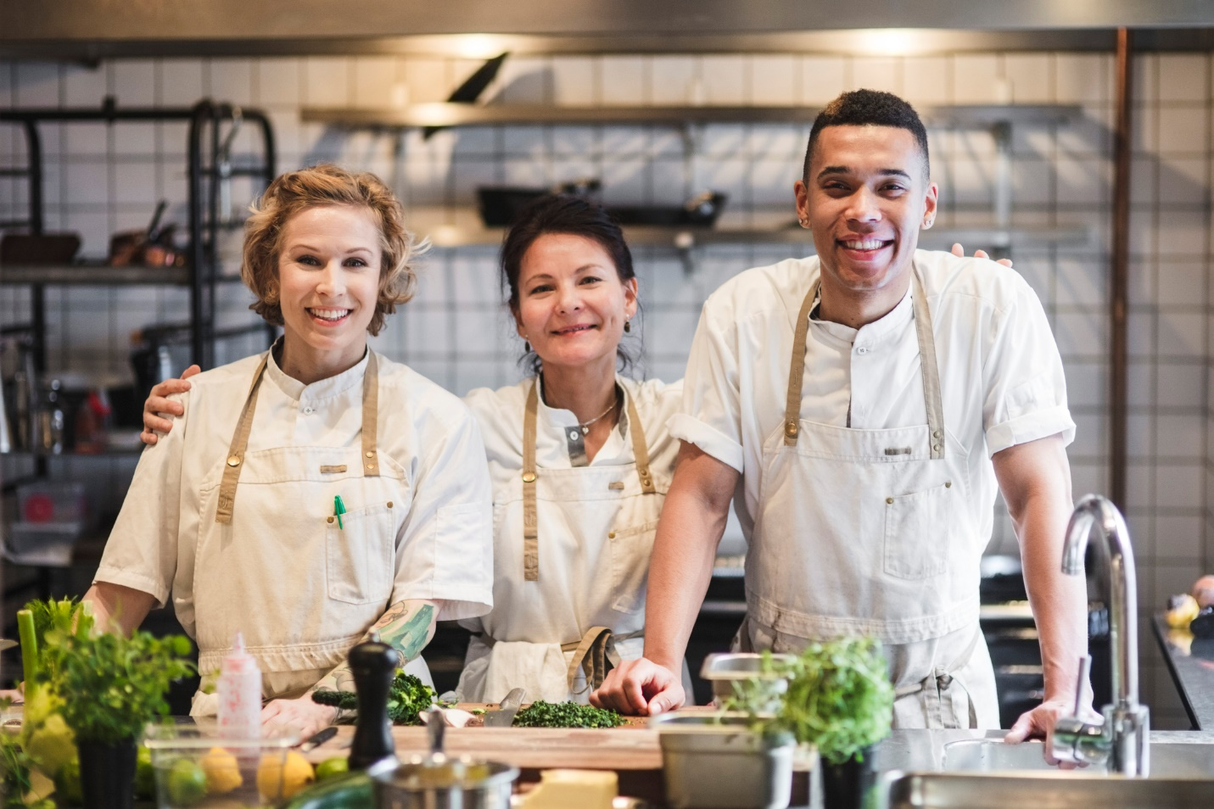
kochen

schreiben

joggen
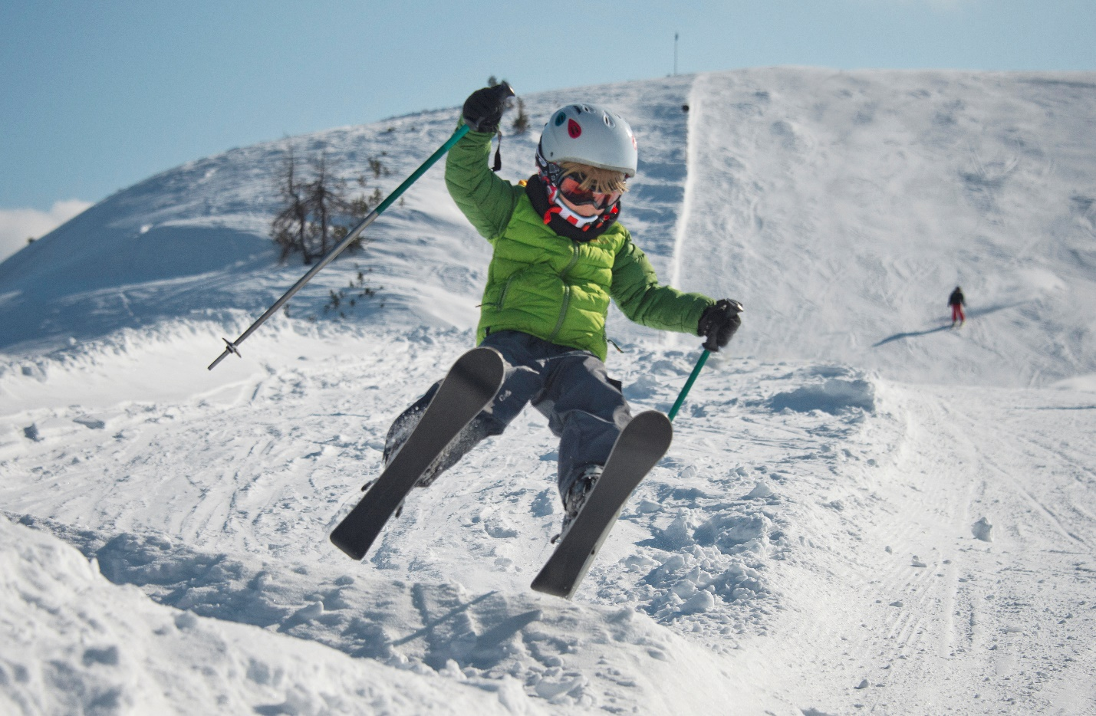
laufen Ski
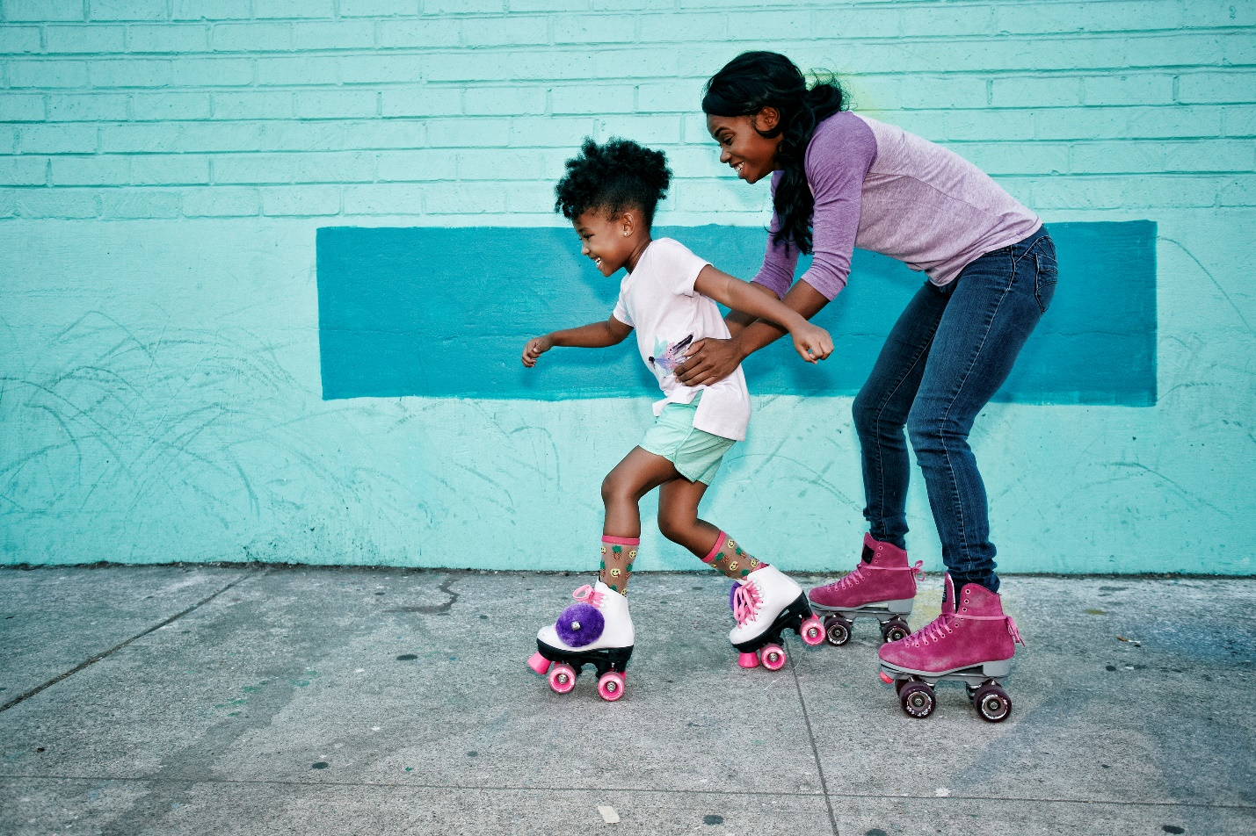
laufen Rollschuh
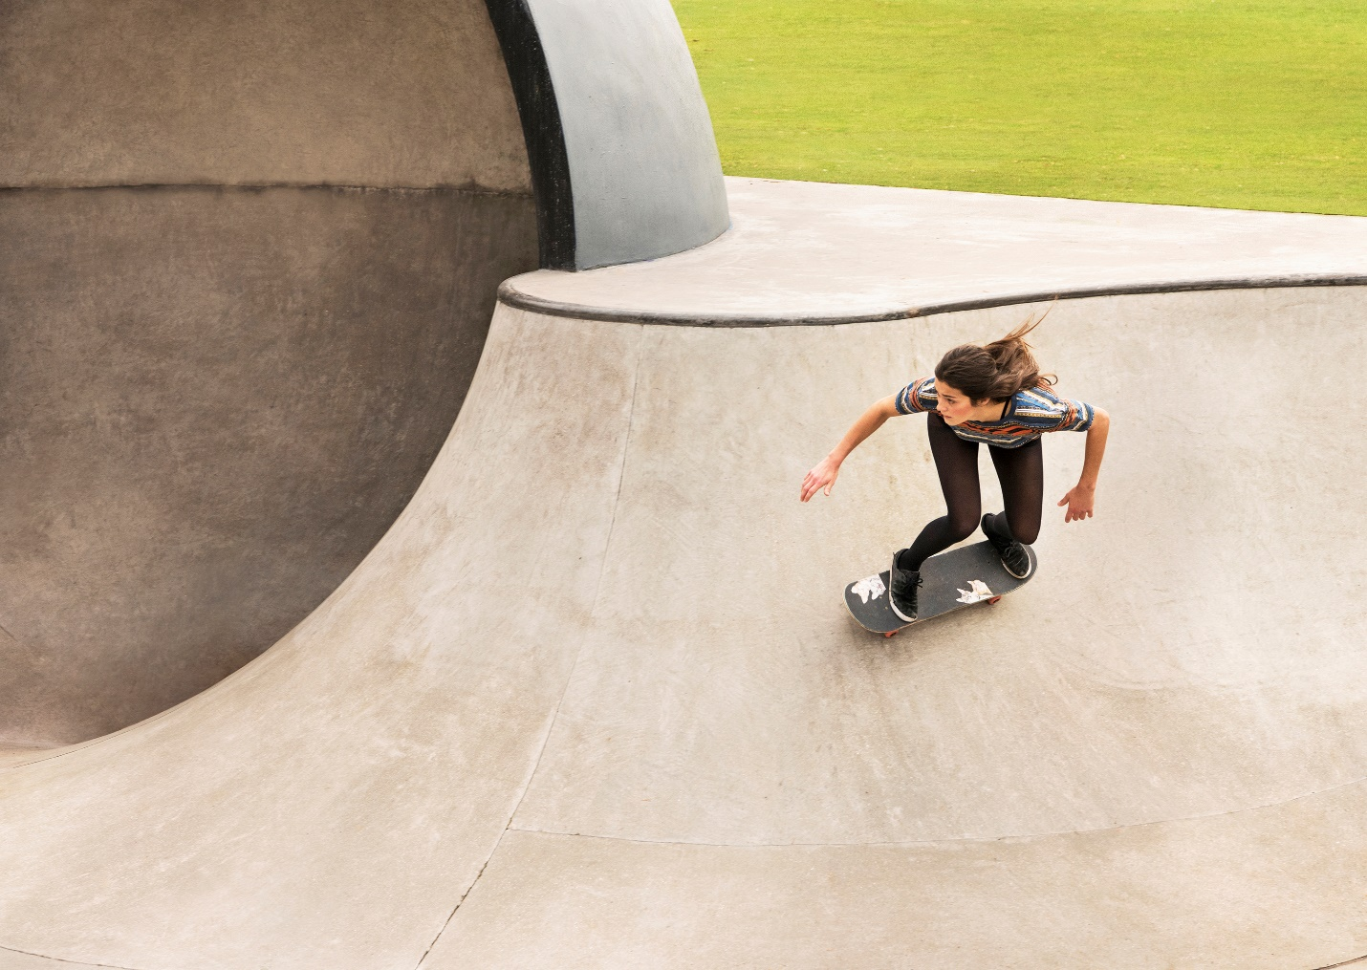
fahren Skateboard

segeln

fahren Rad
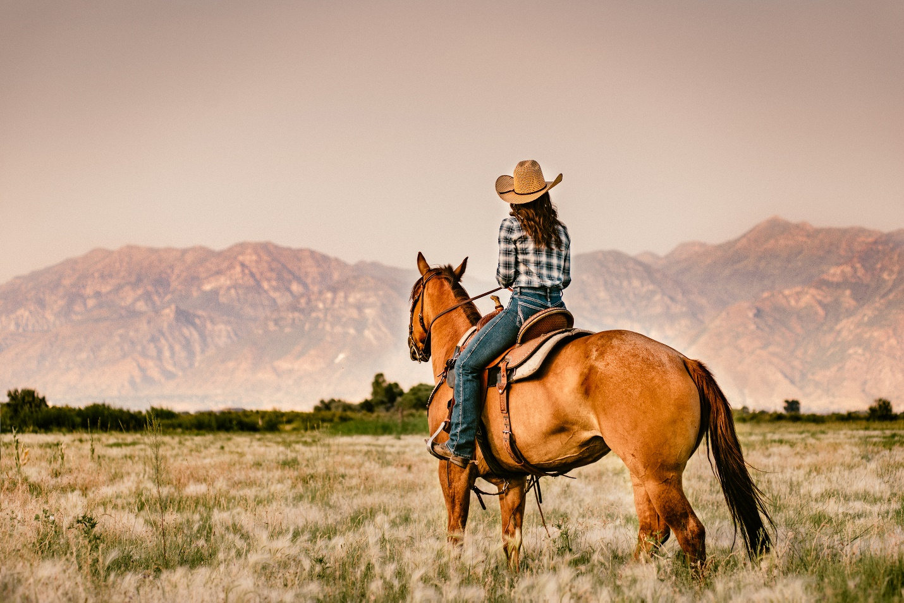reiten

Mix-Match: Viele Interessen a lot of interests
Sprechen Complete Jutta’s description of her and her friends’ free time activities by matching the following phrases to form complete sentences.
- Ich besuche . . . a. Briefmarken.
- Und ich spiele . . . b. Fernsehen.
- Uwe und ich schauen . . . c. Freunde.
- Christiane hört . . . d. schwimmen sehr gern.
- Jörg sammelt . . . e. Musik gern.
- Und Peter und Uwe, sie . . . f. Fußball.

Grammatik
The present tense of verbs
The statements and questions you have been practicing all refer to the present time and have verbs that are in the present tense. In English there are three ways to talk about the present tense, for example, I play, I am playing, or I do play. In German, there is only one verb form to express the present tense: Ich spiele.
All verbs have a basic form, the form that appear in your wordlists, (Wortschatz) or in a dictionary. This form is called the infinitive. The infinitive of all verbs in German has an ending -en as in spielen, or -n as in segeln. When a verb is used in a sentence with a subject, the verb is conjugated. That means the -en (or -n) of the infinitive is replaced with a specific ending. The ending that is used depends on the noun or pronoun that is the subject of the sentence.
You’ve probably already picked up on this, but here is a nice summary of how to conjugate verbs in the present tense.

ich spiele wir spielen
du spielst ihr spielt
Holger / er spielt Holger und Tara / sie spielen
Tara / sie spielt Sie spielen

I play we play
You play y’all play
Holger / he plays Holger and Tara / they play
Tara / she plays You play (formal)

So 2 quick notes.
- My learning trick for this is, chop of the ending, so you end up with the stem. Then add the following endings.
Ich -e wir -en
Du -st ihr _t
Er/sie/es -t sie -en
Sie -en
These endings spell out . . . eeee Street Ten Ten . See it?
- You’ve also seen a bit of past tense, and not to get ahead of ourselves, but some of you NEED to know, so here’s the skinny
  - Past tense in German is the perfect tense, meaning the same perfect tense we use in English to talk about things I HAVE done, or HAVE seen. . . . This is the basic formation of most past tense in German, so It’s pretty easy. Here are some examples.
Ich spiele Tennis. I play tennis.
Ich habe Tennis gespielt. I played tennis.
(literally: I have played tennis.)
So German uses this form for almost all past tense interactions, to if you notice how it is formed, it is pretty simple. The helping verb haben, to have, and a past participle. It is the stem of the verb, with a ge- on the front and a -t on the end. (Normally, okay not normally, but for weak verbs. )

So.. . . .
Ich spiele Baseball. Ich habe Baseball gespielt.
I play baseball. I played baseball. (also I have played baseball.

Wir tanzen in der Disko. We dance at the club.
Wir haben in der Disko getanzt. We dance at the club.
(Also, We have danced.)

Landeskunde:
Michael, Hamburg:
Also, ich mach’ am Liebsten in meiner Freizeit Basketball spielen oder ausgehen, so in diskos oder so was mit Freunden und so und auch Fahrrad fahren.

Christina, Bietigheim:
Ich schwimm’ gern, ich les’ gern, ich höre gern Musik, und ich fahre gern Moped.

Björn, Hamburg:
Tja, ich sitze eigentlich ziehmlich viel vor dem Computer. Ich seh’ oft gerne fern, oder guck mir ein Video an. Dann fahr ich ganz gerne Rad, und schwimme auch manchmal gerne.

Elke, Berlin:
Ich spiele jetzt gern Volleyball. Im Sommer surf’ ich, und im Winter geh’ ich mit meinen Eltern nach Österreich schilaufen.

Heide, Berlin:
Ich mach’ dreimal in der Woche Sport. Da jogg’ ich vier Kilometer mit Trimm-dich-Pfad, dann fahr’ ich auch noch Fahrrad, danach so eine Stunde mit einem Freund.

ACTIVITY: for Landeskunde
Work with a partner if you can. Make a list of what each person interviewed likes to do. Organize your answer in a chart with the headings Sport and andere Interessen. After making your chart, what can you say about the personality of each person interviewed?
Answer the following questions with your classmates. Look back at the list of interests you made for yourself. What are some similarities and differences between the free time activities of teenagers in the German-speaking countries like to do, and what teenagers like to do where you live? What do you think students in German-speaking countries imagine that teenager like to do where you live? In the United States? In France? In Italy? I Brazil?

Dritte Stuffe

So sagt man das!
Saying when you do various activities

To find out when people do things, you might ask:
Was machst du nach der Schule?
What do you do after school?

Your friend might answer:
Am Nachmittag mache ich Sport.
In the afternoon I do sports.
Und am Abend mache ich die Hausaufgaben und schaue Fernehen.
And in the evening I do my homework and watch TV.
Und am Wochenende? Was machst du am Wochenende?

Tja, am Wochenende besuche ich Freunde.
Was machst du im Sommer?
Im Sommer wandere ich.

Wortschatz

Wann machst du das? When do yo do that?
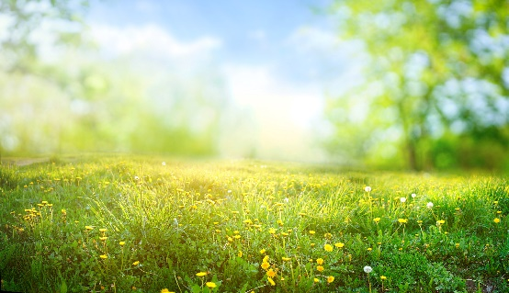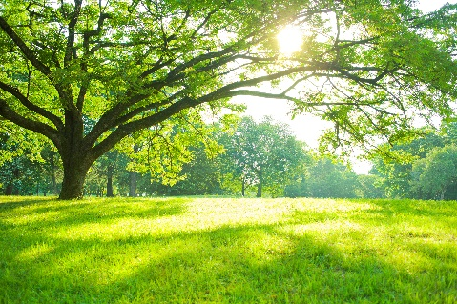
im Frühling im Sommer

im Herbst im Winter

Grammatik
Word order: Verb in 2nd position
As you’ve probably noticed, as in English, German sentences don’t always start with the subject of the sentence. Often, another word or expression (nach der Schule, im Sommer) is the first element. What happens to the verb in such cases?

Wir spielen nach der Schule Fußball.
Nach der Schule spielen wir Fußball.
Tara und Steffi besuchen im Sommer Freunde.
Im Sommer besuchen Tara und Steffi Freunde.

So, as you probably noticed, the verb always stays in 2nd position in German. Always! In Questions it goes to the front, but in a normal statement, the verb goes in 2nd position. It is similar to the equal sign in math.

Grammatik im Kontext
Sprechen/schreiben Ask your partner, or yourself, what he or she does at various times. Then switch roles. Use the phrases below to help you formulate and answer your questions. Report your answers to a 3rd partner if possible.

am Wochenende im Herbst
am Nachmittag im Sommer
am Abend im Winter
nach der Schule im Sommer

Hausaufgaben machen Karten spielen
Freunde besuchen Basketball spielen
Fernsehen schauen Fußball spielen
Musik hören schwimmen

Beispiel:
Du: Was machst du am Wochenende?
Dein(e) Partner(in): Ich mache am Wochenende Hausaufgaben.
OR
Am Wochenende mache ich Hausaufgaben.
Ich mache am Wochenende Hausaufgaben.
S. V. Prep-phrase D. O.
Am Wochenende mache ich Hausaufgaben.
Prep-phrase V. S. D.O.

So sagt man das!
Asking for an opinion and expressing yours
To find out what someone thinks about something, you might ask:
And and some responses might be:
Wie findest du Tanzen? Ich finde Tanzen langweilig.
Tanzen ist Spitze!
Tanzen macht Spaß.
Und wie findet Georg Tanzen? Er findet Tanzen langweilig.

What do you think of dancing? I find dancing boring.
Dancing is great!
Dancing is fun.
And what does George think . . ? He thinks dancing is boring.
or He finds dancing boring.

Grammatik: (IMPORTANT!!!)
Verbs with stems ending in d, n, or t
Finden and other verbs with stems ending in d, n, or t do not follow the regular pattern in the du – and er/sie/es forms. These verbs add -est to the du- form (du findest) and -et to the er/sie/es forms and the ihr- form (er findet, ihr findet). Another verb that verb that follows this pattern is zeichnen (du zeichnest, sie zeichnet, ihr zeichnet). Compare these verb forms:
spielen finden zeichnen
du spielst findest zeichnest
er/sie/es spielt findet zeichnet
ihr spielt findet zeichnet
I always think of it as “adding an -e buffer” in the du, er/sie/es, and ihr forms.
(Okay! Go back and re-read that whole section again! It is important! If you don’t, you’ll hate yourself later. )

Practice: Blöd oder Spitze?
Sprechen Express your opinion about the following activities. You may choose expressions from the list.
Degreees of enthusiasm
- Ich finde Breifmarken sammeln . . . Spitze!
- Fernsehen ist . . . super!
- Musik hören ist . . . Klasse!
- Basteln finde ich . . . toll!
- Wandern finde ich . . . prima!
- Volleyball . . . interessant!
- Freunde besuchen . . . macht Spaß!
- Schach . . . langweilig!
blöd!
macht keinen Spaß!

Rember to pay attention to what words line up and make sense. If the last word in the prompt is a verb, make sure what follows makes sense.
Bad example: Fernsehen ist macht keinen Spaß!
Watching TV is is no fun!
ist = is macht = makes (but in this case “is”)

- I find collecting stamps . . . Great!
- Watching TV is . . . super!
- Listening to music is . . . fantastic!
- I find doing crafts . . . great!
- I think hiking is . . . nifty!
- Volleyball . . . interesting!
- Visiting friends . . . is fun!
- Chess . . . boring!
stupid!
isn’t any fun!

So sagt man das!
Agreeing and disagreeing
If someone expresses an opinion such as Ich finde Volleyball langweilig., you might
agree or disagree:

Ich auch! Ich nicht! or
Das finde ich auch! Das finde ich nicht!
If someone makes a statement like Basteln ist blöd!
You might agree: Or you might disagree:
Stimmt! Stimmt nicht!

Me too! Not me.
(It should be “I also!,” or “I too!” but YAY bad American English grammar!) Doing crafts is lame!
I think so too! I don’t think so!
That’s right! That’s incorrect! That’s wrong!

ein wenig Grammatik mehr (a little more grammar)
Verbs that end in -eln, like the verbs basteln, or segeln, change in the ich form: the e drops from the verb stem, before you add your ending. So the ich form becomes: Ich bastle, and Ich segle.

Practice using the correct verb endings in Florian’s letter to Katja.

Liebe Katja,
Du frag__ , was wir in den USA spielen. Ja, wir _______ Fußball und wir spielen auch Basketball. Im Winter lauf_ ich Schi, und im Sommer geh__ wir schwimmen. _____ ihr auch Fußball.
Wir machen viel Sport. Ich, zum Beispiel, fahr_ gern Rad. Im sommer gehe ich wander, und ich spiele viel Tennis. Ich find_ Tennis toll! Du auch? Meine Freunde und ich – ja, wir hör__ gern Musik, und am Nachmittag spielen wir immer Volleyball.
Was ma___ ihr in Deutschland?
Dein,
Florian

Grammatik im Kontext
Sprechen/schreiben Fill in the correct verb endings
A: Wie find_____ Holger Musik?
B: Er find_____ sie langweilig. Und du, wie find___ du Musik?
A: Ich find__ sie prima!
A: Holger und Steffi, zeichn____ ihr?
Steffi: Nein, aber der Jens zeichn___ , und die Sabite zeichn___ auch.
Steffi: Zeichn___ du?
A: Nein, ich zeichn___ nicht.
Steffi: Bast___ du?
A: Nein, ich bastl__ . Aber ich segl__ sehr gern. Seg____ du auch?
Steffi: Ja, gern!

Practice:
Here are some interviews with students from Germany. Read them, and then answer the questions below.

Katrin:


Hallo. Ich heiße Katrin. Ich bin sechs Jahre alt. Meine Mutter bringt mich mit dem Auto zur Schule. Ich spiele gern Karten. Ich mache keinen Sport.

Annaliese:

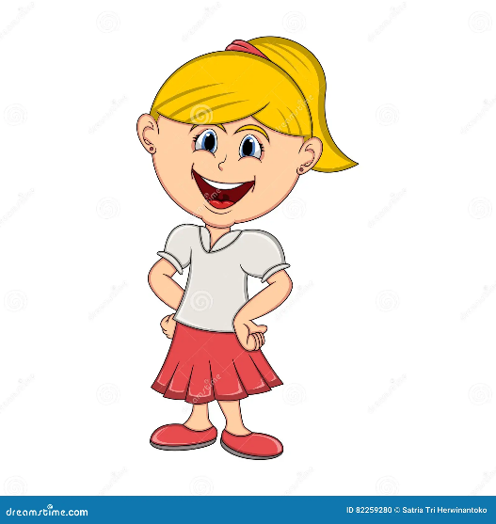
Servus. Mein Name ist Annaliese. Ich bin vierzehn Jahre alt. Ich komme mit dem Bus zur Schule. In meiner Freizeit spiele ich Volleyball und Hockey. Ich bin sehr sportlich! Ich lese auch gern. Harry Potter ist mein Lieblingsbuch.

Jürgen:

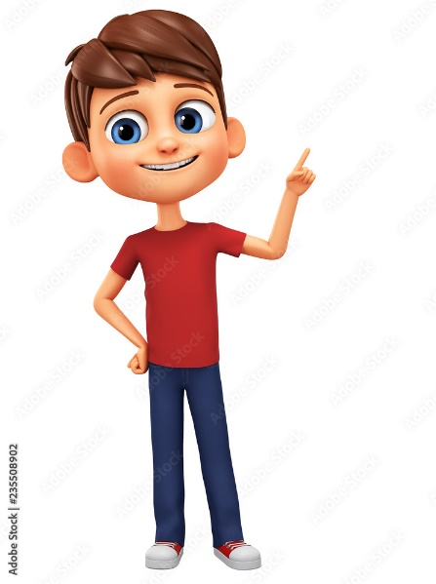
Hallo. Ich heiße Jürgen. Ich bin neunzehn Jahre alt. Ich komme mit der U-Bahn zur Uni. Ich lese sehr viele Bücher für die Uni, also (so) in meiner Freizeit bin ich aktiv. Ich treibe viel Sport. Ich spiele Fußball, Hockey, und Basketball. Ich fahre gern Mountain Bike. Und neulich interessiere ich mich für die Politik.

Thomas:
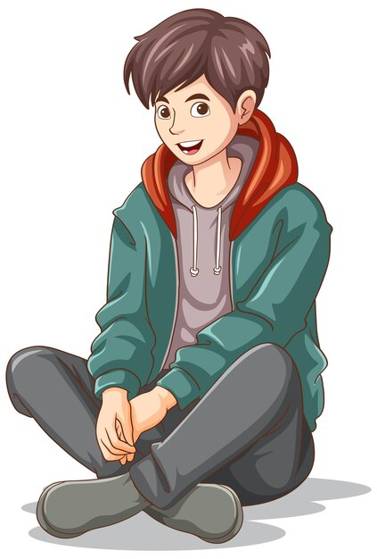
Hallo. Ich heiße Thomas. Ich bin sechzehn Jahre alt. Ich komme zu Fuß zur Schule. Ich spiele Gitarre, Klavier, und Schlagzeug. Ich verbringe so viel Zeit wie möglich. Wir gehen ins Schwimmbad, oder ins Kino, oder einfach in ein Café. Wir trinken Kaffee und essen ein Stück Kuchen. Das ist besonders schön im Herbst.

Simone:
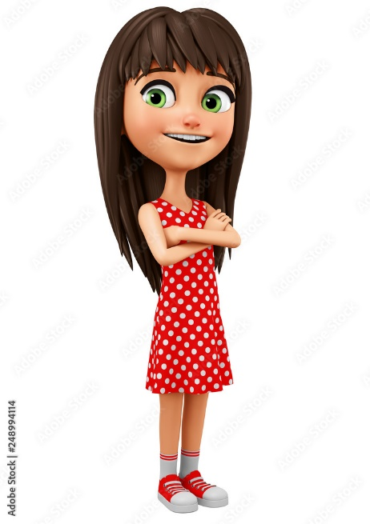
Hallo. Ich heiße Simone. Ich bin 12 Jahre alt. Ich lese gerne. Ich spiele Trompete. Das nervt meinen Bruder. Ha Ha! Ich koche und backe auch gern mit meiner Mutter. Sie ist gute Kochin. Mein Lieblingsessen ist Sauerbraten, aber das kocht meine Mutter sehr selten.

Beantworte die folgenden Fragen mit vollen Sätzen!
Answer the following questions using full sentences!

- Was macht Katrin gern?
- Was macht Katrin nicht gern?
- Was spielt Annaliese?
- Was macht Thomas in seiner Freizeit?
- Was macht die Simone mit ihrer Mutter?
- Was machen Thomas und seine Freunde? (answer using plural)
- Wer spielt ein Instrument?
- Wer treibt Sport? Wer treibt keinen Sport?
- Wer liest gern? (lesen/liest: to read) Wer nicht?
- Wer kommt mit der U-Bahn? Wohnt diese Person in der Stadt oder auf dem Lande?

Mehr Grammatikübungen
(More Grammar Exercises)

Erste Stufe Ziel (Objective) Talking about interests

You and your friends are talking about your interest and their interests. For each interchange, fill in each blank with an appropriate verb form.

- A: Mark, _______ du Tennis? B: Ja, ich ______ Tennis.
- A: Was _________ Steffi? B: Sie _________ Klavier.
- A: Was _________ der Mark? B: Er _________ Fußball.
- A Was _________ du? B: Ja, ich ________ Schach.
- A: _____ du ein Instrument? B: Ja, ich ________ Gitarre.

Zweite Stufe Ziel (Objective) Expressing likes and dislikes

You and your friends are discussing what you like to do and what you dislike. For each interchange, fill in each blank with the appropriate verb form.
- A: Was ________ ihr gern, Heike und Ahmet?
- B: Wir _________ gern Sport. Fußball, Tennis!
- A: Tara und Steffi _________ gern Volleyball.
- B: Und was ________ ihr gern? Tennis?
- A: Wir ___________ gern Klavier. Und was_______ ihr gern?
- B: Wir ___________ gern Gitarre.
- A: Was ___________ ihr nicht gern?
- B: Wir ___________ Golf nicht gern.

Ask people about their interests, and they will tell you what they like and what they do not like. Complete each of the following statements and questions by filling in the blanks with the appropriate form of the verb given in parentheses.
- Was (machen) _________ du gern? (zeichnen) _______ du gern?
- Ich (zeichnen) _________ gern, und ich (sammeln) _______ Briefmarken.
- Was (machen) __________ ihr jetzt? (schauen) _________ ihr Fernsehen?
- Wir (hören) ___________ jetzt Musik, und wir (spielen) ________ Karten.
- Herr Meier, was (machen) _________ Sie? (spielen) ________ Sie Tennis?
- Nein, ich (spielen) ________ heute Volleyball.
- Was (machen) _________ Tara und Stefan? (spielen) _______ sie Karten?
- Nein, sie (besuchen) __________ Freunde.

Dritte Stufe Ziel (Objective) Saying when you do various activities; asking for an opinion and expressing yours.

When are these students doing various activities? Write an answer to each of the following questions, beginning each answer with the underlined part of the question.
- Was machst du nach der Schule? Freunde besuchen? Ja, ______.
- Was macht ihr im Sommer? Viel wandern? Ja, ich ________.
- Was machen Tara und Eva am Nachmittag? Tennis spielen? Ja, _______.
- Was machst du am Abend? Fernsehen schauen? Ja, _________.
- Was macht ihr am Wochenende? Musik hören? Ja, ___________.
- Was machen Eugen und Beatrice am Abend? Ja, ___________.

You are writing a note to a friend telling what you do after school. Complete the following paragraph by filling in each blank with the appropriate form of a verb. Suggested infinitives are given in the box.

besuchen haben gehen hören
schauen sammeln spielen

Nach der Schule ______ ich Musik, oder ich ______ Freunde und wir _______ Karten. Am Nachmittag ______ ich schwimmen, und am Abend ______ ich Fernsehen. Ich ______ auch andere Interessen: ich _______ Briefmarken und Comics.

Remember! Conjugate the verb! (Monty Python)

Ask your friends about their opinions regarding various activities. Then give your opinion. Complete the questions by filling in the blanks with the appropriate form of the verb used to ask for and to express an opinion.
- Basteln macht Spaß. Und wie _______ du Basteln?
- Schach spielen ist langweilig. Und wie ______ ihr Schach?
- Volleyball ist Spitze! Und wie ________ Ahmet Volleyball?
- Wandern ist toll. Und wie ________ Tara und Steffi Wandern?
- Fußball ist super! Ich _______ Fußball auch super!

Someone is expressing an opinion about various activities, and you agree. Complete your agreement by filling in each blank with the correct form of the verb that expresses the activity mentioned.
- Ich finde Segeln Spitze! Ja, ich ________ auch gern.
- Ich finde Wandern prima! Ja, ich _________ auch sehr gern.
- Ich finde Basteln toll! Ja, ich __________ auch sehr gerne.
- Ich finde Zeichnen super! Ja, ich ___________ auch.
- Ich finde Schwimmen Spitze! Ja, ich __________ auch gern.
- Ich finde Tanzen toll! Ja, ich ____________ auch gern.

Answers to Mehr Grammatikübungen
spielst ; spiele
spielt; spielt
spielt; spielt
spielst; spiele
Spielst; spiele

macht/spielt
machen
spielen
spielt
spielen; spielt
spielen
spielt/macht
spielen

machst; Zeichnest
zeichne; sammle
macht; Schaut
hören; spielen
machen; Spielen
spiele
machen; Spielen
besuchen
(Remember! If you’re going to “visit” your Grandma, don’t forget your besucha !!!)

Nach der Schule . . .
. . . besuche ich Freunde.
. . . wandern wir viel.
. . . spielen sie Tennis.
. . . schaue ich Fernsehen.
. . . hören wir Musik.
. . . fahren sie Moped.

höre; besuche
spielen; gehe
schaue; habe; sammle

findest
findet
findet
finden
finde

segle
wandre / wandere
bastle
zeichne
schwimme
tanze

Kann ich’s wirklich? Can I really do it?

- How would you ask a classmate about interests, using the verbs spielen, machen, schwimmen, and sammeln?
- How would you report someone else’s interests?
  - Susanne: tanzen, wander, Gitarre spielen
  - Jörg: Golf spielen, basteln, zeichnen
  - Johannes: Schach spielen, Freunde besuchen
  - Uschi: Fernsehen schauen, Musik hören, Karten spielen
- How would you tell some of the things you do?

  - How would you say what activities you like and don’t like to do?
  - How would you ask a classmate what he or she likes to do and report that information to someone else?
  - How would you ask these people what they like to do and then report what they say?
Katharina und Ute: schwimmen, Schach spielen, Musik hören
  - How would you ask your teacher if he or she plays basketball or chess, or if he or she collects comics? (use formal Sie)
- How would you say that you
  - watch TV after school
  - play soccer in the afternoon
  - go hiking in the spring
  - swim in the summer
- How would you ask a classmate what he or she thinks of
  - tennis
  - music
  - drawing
  - hiking
- Agree or disagree with the following statements. If you disagree, express your opinion. (Even if you are a very agreeable person, disagree with at least one. Perfect practice makes perfect.)
  - Schach ist langweilig.
  - Basteln macht Spaß.
  - Breifmarken sammeln ist interessant.
  - Tennis ist super!
  - Fußball ist spannend! (exciting)
- How would you express your opinion of the following activities:
  - Fußball spielen
  - Briefmarken sammeln
  - wandern
  - schwimmen

- Some possible answers:
  - Spielst du . . .?, Was machst du in deiner Freizeit?, Schwimmst du?, and Sammelst du Pokemon Karten?
- ?
  - Susanne tanzt. / wandert. / spielt Gitarre.
  - Jörg spielt Golf. / bastelt. / zeichnet.
  - Johannes spielt Schach. / besucht Freunde.
  - Uschi schaut Fernsehen. / hört Musik, spielt Karten.
- How would you tell some of the things you do?
Possible answers:
  - Ich spiele gern Fußball. / Ich schwimme nicht so gern.
  - Was machst du gern? / Possible answers: Sie spielt gern Klavier. / Sie schwimmt gern.
  - Katharina und Ute, was macht ihr gern? Sie schwimmen gern. / Sie spielen Schach. / Sie hören Musik. / (if you are Katharina or Ute . . . .Wir schwimmen gern. / Wir schwimmen gern. / Wir spielen Schach.
  - Spielen Sie Basketball, Herr Meier? Spielen Sie Schach, Herr Wolf? Sammeln Sie Briefmarken, Herr Taylor? (Nein, Mann! Ich will noch nicht geh’n!)
- ? WEIRD!
- How would you say that you
  - Nach der Schule schaue ich Fernsehen.
  - Am Nachmittag spiele ich Fußball.
  - Im Frühling wandere ich.
  - Im Sommer schwimme ich.
- How would you ask a classmate what he or she thinks of
  - Wie findest du Tennis?
  - Wie findest du Musik (hören)?
  - Wie findest du Zeichnen?
  - Wie findest du Wandern?
Note: I’ve capitalized c. and d. since they are the noun form of the verb, drawing and hiking. You can capitalize ANY infinitive in German and it becomes the noun form. So for a. I could also say, “Wie findest du Tennis spielen?” How do you like playing tennis? How about, “Wie findest du Tennis anschauen?” How do you like watching tennis? So don’t forget to play around with the language, and continue to explore. If you get stuck, ask questions.
- Agree or disagree
For each of these you could just

agree: Stimmt! or Das stimmt!
disagree: Stimmt nicht! or Das stimmt nicht!

but if you REALLY want to get fluent, practice every sentence in every form you’ve learned so far, and as you learn new sentences, go back and make sure you can manipulate them in every tense, put other items in 1st position, remembering to put the verb in 2nd position, etc. Also, practice changing the adjective in each sentence as appropriate. What adjectives do YOU use for Schach, Fußball, etc.?

  - Schach ist interessant.
  - Basteln macht Spaß!
  - Breifmarken sammeln ist interessant!
  - Tennis ist Stinklangweilig!
  - Fußball ist spannend! (exciting)
- How would you express your opinion of the following activities:
  - Fußball spielen ist Spitze!
  - Briefmarken sammeln finde ich langweilig.
  - Wandern ist prima!
  - Schwimmen ist gesund! (healthy)

Wortschatz
Erste Stufe
(Talking about interests)
Was machst du in deiner Freizeit? What do you do in your free time?
Machst du Sport? Do you do sports?
machen to do / to make
spielen to play
Ich spiele . . . Fußball I play . . . soccer
Basketball Volleyball Tennis Golf (cognates w/ English)
Spielst du ein Instrument? Do you play an instrument?
Ich spiele . . . I play . . .
(die) Gitarre -n (die) Trompete -n die Klarinette -n
(das) Schlagzeug -e drums (literally “hit-thing”)*
(Gitarre, Trompete, and Klarinette are cognates w/ English)
Karten cards
Schach chess
Hast du andere Interessen? Do you have other interests?

* das Zeug -e thing (also fixin’s, gear, tackle, the whole 9 yards)
Beolingus’ definitions for “zeug” FUN Stuff!!!
das Flugzeug airplane (fly thing)
das Farhzeug mode of transportation (drive thing)
das Schreibzeug writing utensil (write thing)
das Spielzeug toy (play thing)
das Werkzeug tool (work thing)

** Unrelated, but equally as awesome is the German word “der Platze – die Plätze”
Der Platz – ä place (used to make A LOT of words)
Der Golfplatz golf course
Der Tennisplatz tennis court
Der Parkplatz parking lot
Der Fußballplatz soccer field
Der Arbeitsplatz work place
Beolingus’ definition of “platz” (possibly more fun than das Zeug.)
(Other useful words and phrases)
viel a lot, much
nicht not, don’t
andere other
ich glaube . . . I think. . ., I believe . . .
oft often

Zweite Stufe
(Expressing likes and dislikes)
gern (machen) like (to do) (not a verb, but an adverb)
nicht gern (machen) not like (to do)
nicht so gern not like very/so much
(Activities)
Briefmarken sammeln to collect stamps
Comics sammeln to collect comics
Freunde besuchen to visit friends (go see friends)
Fernsehen schauen to watch TV
Music hören to listen to music
zeichnen to draw
malen to paint
(lackieren, streichen, anstreichen are verbs meaning to paint, but painting a room or a house, rather than painting in the artistic sense. )
basteln to do crafts
schwimmen to swim
tanzen to dance
wandern to hike
Spielen Sie Tennis, Herr Meyer? Do you play tennis, Mr. Meyer?
(Pronouns)
ich I wir we
du you ihr y’all
er he
sie she sie they
es it Sie you (formal)

(Other useful words and phrases)
so so
sehr very
Sag mal, . . . Say, . . . (this is a bit old fashoned, but it is still widely used.)
Tja, . . . Hm.. . .
schreiben to write
Ich gehe schwimmen. I go swimming. (with a few verbs, German will, like English, use “gehen” in combination with another verb.)
Dritte Stufe
(Saying when you do certain activites)
Die Hausaufgabe -n homework
Die Hausaufgaben machen to do homework
Wann? When?
nach der Schule after school
am Nachmittag in the afternoon
am Abend in the evening
am Wochenende on the weekend
im Frühling in the spring
im Sommer in the summer
im Herbst in the fall
im Winter in the winter

(Expressing Opinions)
Wie findest du (Tennis?) What do you think of (tennis?)
Ich finde (Tennis) . . . I think (tennis) is . . .
Spitze! super!
super! super!
Klasse! Great!/Terrific!
prima! Great!/Terrific!
Toll! Great!/Terrific!
interessant interesting
langweilig boring
blöd stupid/dumb
(Tanzen) macht Spaß. (Dancing is fun.)
(Tennis) macht keinen Spaß. (Tennis) is no fun.

OKAY! Here is another really easy concept in German that seems difficult for many learners, but with practice is awesome! “ein” “eine” “einen” all mean “a” or “an” in English. So, to negate any noun, all you have to do is put the letter “k” on the front of the “ein” form. Examples:
Ich habe einen Apfel. I have an apple.
Ich habe keinen Apfel. I don’t have an apple.
(I have on apple.)
Hast du ein Stück Papier? Do you have a piece of paper?
Nein, ich habe kein Stück Papier. No, I don’t have a piece of paper.
Hast du etwas Zeit für mich? Do you have some time for me?
Dann singe ich ein Lied für dich, Then I’ll sing a song for you.
Nein! Ich habe keine Zeit! No! I have no time!
(No! I don’t have time!)
Nena: 99 Luftballons 1983

** Grammar fanatics and those who need everything explaineded right now, keep reading these next few paragraphs. Everyone else, the -e, -en that are attached to “ein” will be explained in the next few chapters.
For those who can’t wait, every noun has either der, die or das attached to it. When you learn a new noun, you MUST learn the der, die, das that goes with each noun, or your German will always sound unnatural and weird. I honestly believe it would be impossible to NOT learn these at some level, if you were to ever get fluent, but it is SOOOOO much less work to just submit. You have to learn the “gender” of nouns. Sorry! (Wah Waah Waaaaaahhhhhh!)
It isn’t really that daunting once you get used to it. Instead of learning “apple,” you learn “the apple.” der Apfel! And while you’re at it, you might as well learn the plural, der Apfel, die Äpfel. And you do this every time you learn a noun. Now, each of those der, die and das, act differently once they are put into a sentence. In English, we use “he” when that word is used as the grammatical subject of the sentence.
He is handsome. For example.
But once we make “him” the direct object, we change “he” to “him” or “she” to “her” and we don’t think anything about it. German does the same thing with the words “the” and “a.”
der becomes den, and eventually dem as an Indirect Object.
die remains die as a direct object, but becomes “der” if used as a direct object.
das remains “das” as a direct object, but becomes “dem” as an indirect object, as does “der” used as an indirect object. (or object of certain prepositions.
Ich komme mit DEM Bus zur Schule. (der Bus, die Busse)
This changing of der to den, or der to dem, and the changing of die to der is the same as changing he to him, and she to her in English.
You can see the similarities, I hope.
he him der dem
she her die der
This is the case in German for direct objects, indirect objects, objects of prepositions, in short, 90% of the grammar you will learn by chapter 6 at HerrTaylor.com.

Non-neurotic people resume here:

(Agreeing and disagreeing)
Ich auch! Me too.
Ich nicht! I don’t!/Not me!
Ich auch nicht! Me neither!
Me Neither! Brad Paisley: https://www.youtube.com/watch?v=UbeaLb4KvEE
Stimmt! Das stimmt! That’s right! True!
Stimmt nicht! Das stimmt nicht! Not true!
Das finde ich auch. I think so too.
Das finde ich nicht. I disagree.

(Other useful phrases)
Ich surfe Sport im Internet. I surf the ‘net for sports.
So ein Mist! Darn it!

Now take what you’ve learned and practiced, . . . and go practice some more!

Preferably with actual human beings face to face, but any chance you have to practice speaking German, take it! Online, find a German Club nearby, Ruf deine Tante Emma an!!!!, etc.
Viel Spaß!

Sprich Deutsch, um Deutsch zu lernen!!!

Herr Taylor

